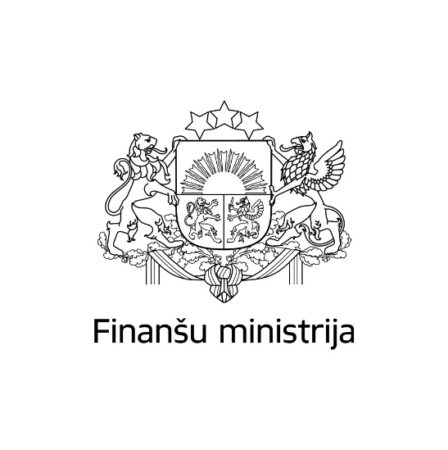

Informatīvais ziņojums par

Kohēzijas politikas Eiropas Savienības fondu investīciju aktualitātēm līdz 2022. gada 1. februārim (pusgada ziņojums)

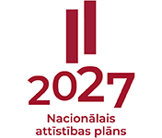
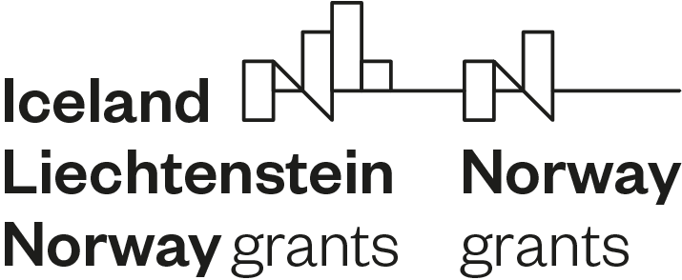
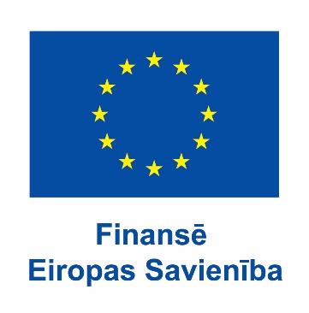

Satura rādītājs

1. Kopsavilkums 7
2. 2014.–2020. gada plānošanas perioda ES fondu īstenošana 11
2.1. Investīciju aktualitātes un prognozes 11
2.2. Investīciju risku pārvaldība 17
2.3 Vadības un kontroles sistēmas darbība un projektos konstatētie pārkāpumi 25
3. ES fondu 2021.–2027. gada plānošanas periods 30
4. Atveseļošanas fonda plāna ieviešana 33
5. EEZ/Norvēģijas grantu investīciju progress 41
6. Priekšlikumi MK lēmumiem 45

PIELIKUMI:

- Priekšlikumi atbalsta samazinājuma nepiemērošanai ES fondu projektos.
- Finansējuma saņēmēju priekšlikumi projektu ieviešanas termiņu pagarinājumiem ES fondu 2014.–2020. gada plānošanas perioda darbības programmas ietvaros.
- Atveseļošanas fonda plāna pirmā maksājuma pieprasījuma izpildes statuss.
- Līdz 2023. gada 2. ceturksnim sasniedzamo Atveseļošanas fonda plāna atskaites punktu un mērķu izpildes statuss.
- Atveseļošanas fonda kopējie rādītāji.
- Atveseļošanas fonda investīciju pasākumu īstenošanas laika grafiks.
- Atveseļošanas fonda (AF) 2022. gada investīciju prognožu izmaiņas komponenšu un atbildīgo iestāžu (ziņotāju) dalījumā.

Saīsinājumi

Atveseļošanas fonds vai AF  AF plāns | Eiropas Atveseļošanas un noturības mehānisms  Latvijas Atveseļošanas fonda plāns
CFLA | Centrālā finanšu un līgumu aģentūra (Eiropas Savienības fondu sadarbības iestāde)
DP | Darbības programma “Izaugsme un nodarbinātība”
EK | Eiropas Komisija
EM | Ekonomikas ministrija
ERAF | Eiropas Reģionālās attīstības fonds
ES | Eiropas Savienība
ES fondi | Eiropas Sociālais fonds, Eiropas Reģionālās attīstības fonds un Kohēzijas fonds, bet 2021.–2027. gadu periodā - tai skaitā Taisnīgas pārkārtošanās fonds (TPF)
EEZ/Norvēģijas granti  ESF+  FM  Fondu likums | Eiropas Ekonomikas zonas un Norvēģijas finanšu instrumentu 2014.–2021. gada periods  Eiropas Sociālais fonds Plus  Finanšu ministrija  Eiropas Savienības struktūrfondu un Kohēzijas fonda 2014.–2020. gada plānošanas perioda vadības likums
IEM | Iekšlietu ministrija
IUB | Iepirkumu uzraudzības birojs
IKP | Iekšzemes kopprodukts
KF | Kohēzijas fonds
KM | Kultūras ministrija
KP VIS | Kohēzijas politikas vadības informācijas sistēma
IZM  LIAA | Izglītības un zinātnes ministrija  Latvijas Investīciju un attīstības aģentūra
LM | Labklājības ministrija
MK | Ministru kabinets
AF MKN | MK 2021. gada 7. septembra noteikumi Nr. 621 “Eiropas Savienības Atveseļošanas un noturības mehānisma plāna īstenošanas un uzraudzības kārtība”
MK noteikumi Nr. 784 | MK 2014. gada 16. decembra noteikumi Nr. 784 "Kārtība, kādā Eiropas Savienības struktūrfondu un Kohēzijas fonda vadībā iesaistītās institūcijas nodrošina plānošanas dokumentu sagatavošanu un šo fondu ieviešanu 2014.–2020.gada plānošanas periodā"
NVA  NVD  NVI  PSKUS  PVN | Nodarbinātības valsts aģentūra  Nacionālais veselības dienests  Neatbilstoši veiktie izdevumi  Valsts sabiedrība ar ierobežotu atbildību “Paula Stradiņa klīniskā universitātes slimnīca”  Pievienotās vērtības nodoklis
Regula Nr. 1303/2013 | Eiropas Parlamenta un Padomes 2013. gada 17. decembra Regula (ES) Nr.1303/2013, ar ko paredz kopīgus noteikumus par ERAF, ESF, KF, Eiropas Lauksaimniecības fondu lauku attīstībai un Eiropas Jūrlietu un zivsaimniecības fondu un vispārīgus noteikumus par ERAF, ESF, KF un Eiropas Jūrlietu un zivsaimniecības fondu un atceļ Padomes Regulu (EK) Nr. 1083/2006
Regula Nr. 2021/1060 | Eiropas Parlamenta un Padomes 2021. gada 24. jūnija regula (ES) Nr. 2021/1060, ar ko paredz kopīgus noteikumus par Eiropas Reģionālās attīstības fondu, Eiropas Sociālo fondu Plus, Kohēzijas fondu, Taisnīgas pārkārtošanās fondu un Eiropas Jūrlietu, zvejniecības un akvakultūras fondu un finanšu noteikumus attiecībā uz tiem un uz Patvēruma, migrācijas un integrācijas fondu, Iekšējās drošības fondu un Finansiāla atbalsta instrumentu robežu pārvaldībai un vīzu politikai (attiecās uz ES fondu 2021.-2027. gada plānošanas periodu)
RI | Revīzijas iestāde
SAM | Specifiskais atbalsta mērķis
SAMP | Specifiskā atbalsta mērķa pasākums
SM | Satiksmes ministrija
TM | Tieslietu ministrija
VARAM | Vides aizsardzības un reģionālās attīstības ministrija
VI | Vadošā iestāde
VM | Veselības ministrija

Citi skaidrojumi:
Pamatojoties uz MK 2014. gada 16. septembra sēdes protokola Nr. 49 57. § 4. punktu, finanšu ministrs divas reizes gadā (līdz 1. martam un 1. septembrim) iesniedz MK ziņojumus par ES fondu, EEZ /Norvēģijas un Latvijas un Šveices sadarbības programmas investīciju progresu (pusgada ziņojums). Tas tiek apvienots ar iesniedzamo MK 1) ikmēneša operatīvo informāciju par ES fondu investīcijām atbilstoši MK 2015. gada 10. marta sēdes protokola Nr. 14 27. § 11. punktam, 2) pusgada ziņojumu par Atveseļošanas fonda plāna īstenošanas progresu saskaņā ar MK noteikumu Nr. 621 18. punktu.
Ziņojumā izmantoti SAM un SAMP saīsinātie nosaukumi, pilnie nosaukumi ir ES fondu tīmekļa vietnē: sadaļa ES fondi 2014–2020 → Plānošana → Plānošanas dokumenti (tabulas 12. ieraksts): http://www.esfondi.lv/planosanas-dokumenti.
Plašāk par investīciju prognozēm un progresu ES fondu tīmekļa vietnes sadaļā ES fondi 2014–2020 → Ieviešana.
Ziņojumi, pārskati, dažādas publikācijas un prezentācijas ir ES fondu tīmekļa vietnē:
- [1] ziņojumi MK: sadaļa Materiāli un ziņojumi → ES fondu ziņojumi Ministru kabinetam un Saeimas komisijām: https://www.esfondi.lv/zinojumi-Ministru-kabinetam;
      - [2] ziņojumi EK: sadaļa Materiāli un ziņojumi → ES fondu ziņojumi 2014–2020 → Gadskārtējie un stratēģiskie ziņojumi Eiropas Komisijai: https://www.esfondi.lv/gadskartejie-ieviesanas-zinojumi.
Informācija par ES fondu izvērtēšanas jautājumiem 2014.–2020. gada plānošanas periodā: sadaļā Par ES fondiem → Izvērtēšana: https://www.esfondi.lv/es-fondu-izvertesana-1.
Aktuālā projektu ieviešanas informācija pieejama CFLA tīmekļa vietnē, t.sk. specifiski par iesniegumu atlasēm sadaļā ES fondi 2014 – 2020 → projektu iesniegumu atlases: https://www.cfla.gov.lv/lv/es-fondi-2014-2020/izsludinatas-atlases un atbalsts ieviešanā - Palīgs finansējuma saņēmējiem » CFLA.
Plašāka informācija specifiski par ES fondu iespējām Covid-19 krīzes pārvarēšanai tīmekļu vietnēs:
EK informācija: https://ec.europa.eu/info/live-work-travel-eu/health/coronavirus-response/recovery-plan-europe_lv;
FM informācija: https://www.fm.gov.lv/lv/covid_19/;
Eiropas Atveseļošanas fonds (esfondi.lv);
CFLA informācija: https://cfla.gov.lv/lv/arkarteja-situacija.
- Kopsavilkums

Ziņojumā ir konspektīva informācija par Kohēzijas politikas ES fondu un EEZ/Norvēģijas grantu investīciju ieviešanas aktualitātēm Latvijā 2021. gada otrajā pusgadā un operatīvā informācija līdz 2022. gada februārim, kā arī par Latvijas AF plāna ieviešanu. Šīs sadaļas beigās ir ilustratīvi kopsavilkumi par sasniegto ar ES fondu (attēls Nr. 1), AF (attēls Nr. 2) un EEZ/Norvēģijas grantu (attēls Nr. 3) investīcijām Latvijā.
No plānošanas perioda sākuma līdz 2022. gada 15. februārim maksājumi projektu īstenotājiem ir 3 mljrd. euro, 64,6 % no 2014.–2020. gada plānošanas periodā pieejamā 4,64 mljrd. euro ES finansējuma. Valsts budžeta ieņēmumos ir saņemti gandrīz 2,6 mljrd. euro.
ES fondu 2021.–2027. gada plānošanas perioda uzsākšanai paralēli notiek programmas saskaņošana ar EK un aktīvs darbs pie nacionālās normatīvās bāzes un konkrētu investīciju ieviešanas nosacījumu izstrādes. 2022. gada 15. februārī ES fondu 2021.–2027. gada plānošanas perioda vadības likumprojekts Saeimas Budžeta un finanšu (nodokļu) komisijā konceptuāli atbalstīts pirmajam lasījumam Saeimā.
Uzsākta Atveseļošanas fonda plāna ieviešana ar 1,82 mljrd. euro ES finansējumu investīcijām Latvijā līdz 2026. gada 31. augustam. Līdz 2021. gada beigām izpildīti pirmie seši atskaites punkti, iestādēm ir jāpabeidz trīs pasākumu izpilde, lai 2022. gada 2. ceturksnī Latvija iesniegtu EK pirmo maksājumu pieprasījumu 231 milj. euro par AF plānā paredzētajiem deviņiem atskaites punktiem kopā likuma varas, nevienlīdzības mazināšanas un digitālās transformācijas komponentēs.
EEZ/Norvēģijas grantu ietvaros ir notikusi lielākā daļa projektu konkursu un īstenošanā ir projekti un divpusējās sadarbības pasākumi par 69,7 milj. euro, kas ir 82 % no 85,4 milj. euro kopā pieejamā donoru atbalsta finansējuma.
Attēls Nr. 1 "ES fondu kopsavilkums līdz 2022. gada februārim”. 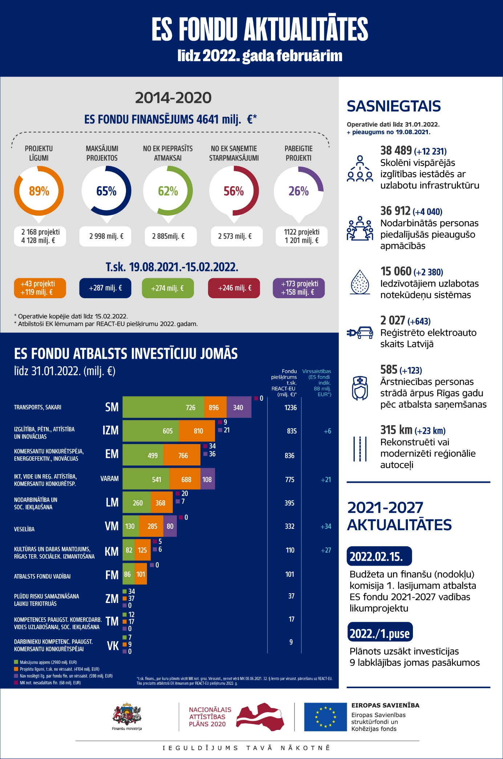
Attēls Nr. 2 “Atveseļošanas fonda aktualitātes”.
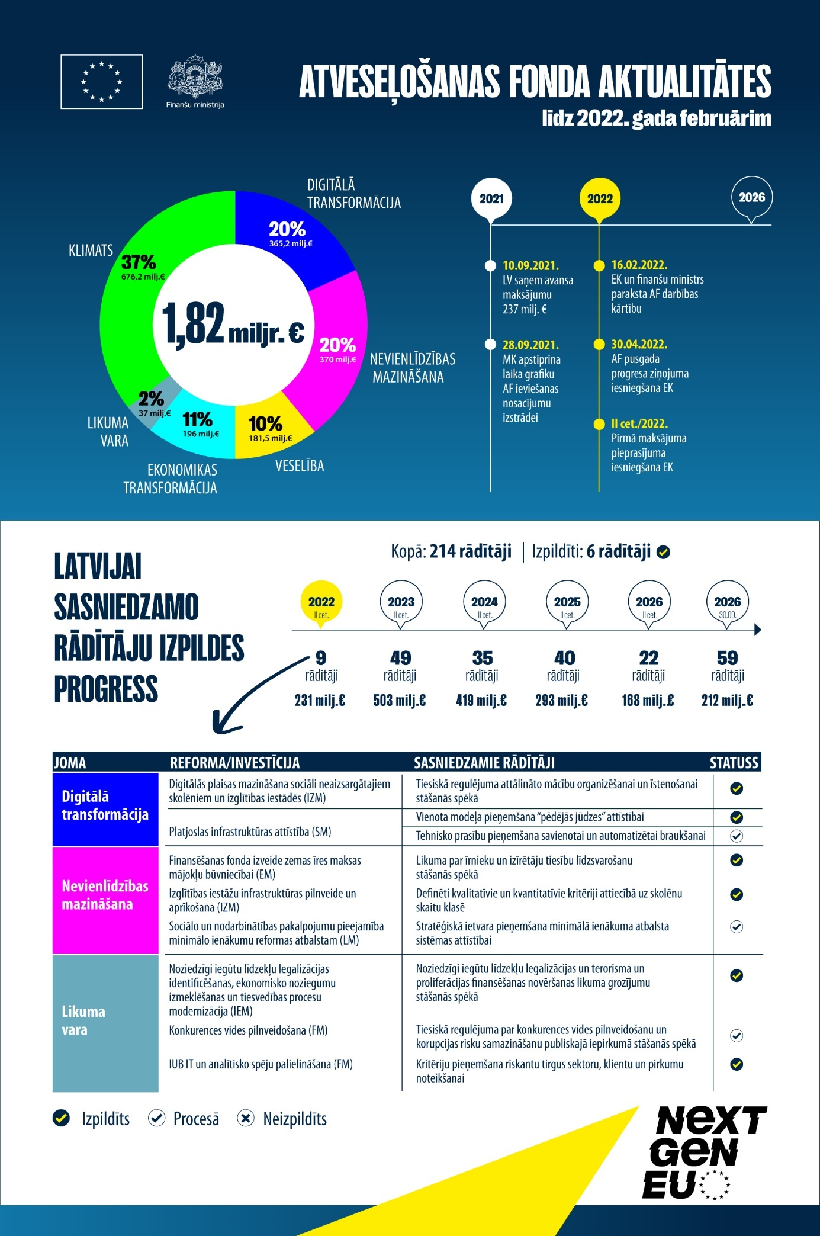

Attēls Nr. 3 "EEZ/Norvēģijas grantu investīciju kopsavilkums līdz 2022. gada februārim”.
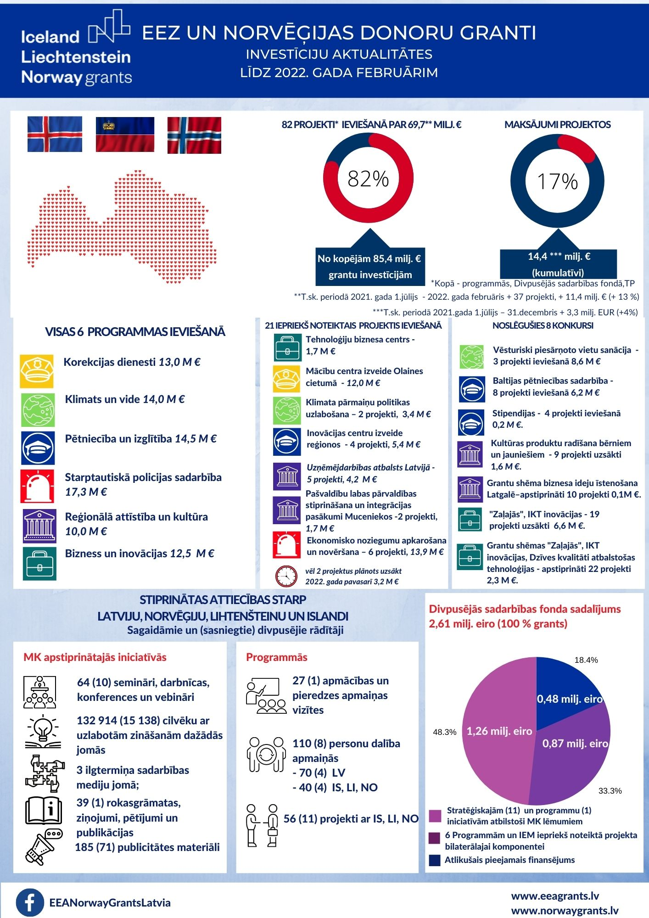

- 2014.–2020. gada plānošanas perioda ES fondu īstenošana

2.1. Investīciju aktualitātes un prognozes

Kumulatīvi no plānošanas perioda sākuma līdz 2022. gada 15. februārim īstenošanā ir 2168 investīciju projekti par 4,1 mljrd. euro (89 % no kopējā ES finansējuma 4,64 mljrd. euro), t.sk. 2021. gadā noslēgti 219 jauni projektu līgumi un ES finansējums līgumos palielinājies par 404,6 milj. euro.
No plānošanas perioda sākuma valsts budžeta vispārējos ieņēmumos no EK saņemti gandrīz 2,6 mljrd. euro (vairāk kā puse) no pieejamā ES finansējuma, t.sk. no 2021. gada 18. augusta līdz 2022. gada 15. februārim – 246,2 milj. euro. ES fondu investīciju dinamiku skatīt attēlā Nr. 4.

Attēls Nr. 4 “Investīciju progress kumulatīvi līdz 2022. gada 15. februārim, (projektu skaits), ES fondu finansējums, milj. euro”
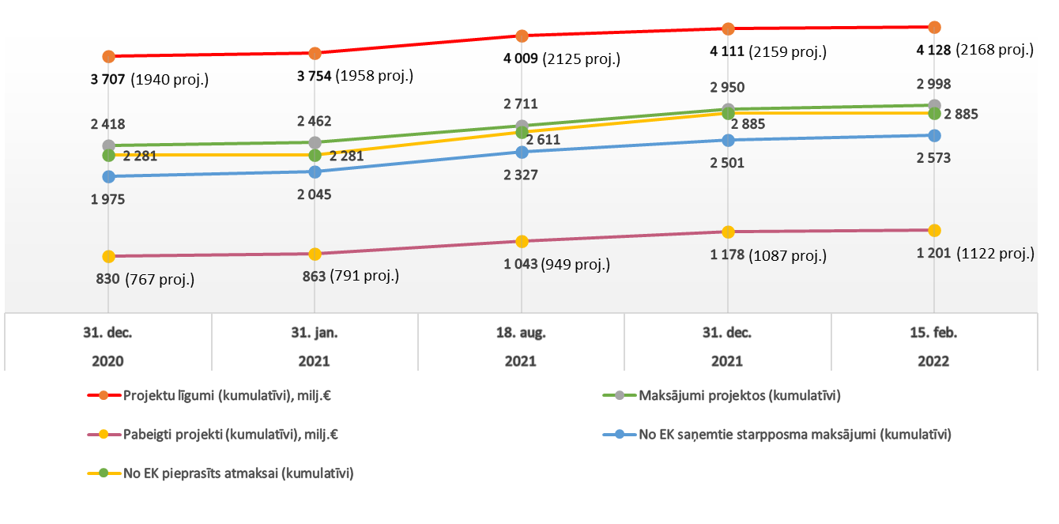
Līdz 2022. gada 15. februārim kopumā pabeigti projekti ar kopējo ES fondu atbalstu 1,2 mljrd. euro (puse no uzsāktiem projektiem), t.sk. trešā daļa no tiem – 2021. gadā (lielākā daļa ilgtspējīga transporta sistēmas, vides aizsardzības un resursu izmantošanas efektivitātes, izglītības, pētniecības, tehnoloģiju attīstības un inovāciju jomās). No 2021. gada 18. augusta līdz 2022. gada 15. februārim pabeigti 173 projekti par ES līdzfinansējumu 157,9 milj. euro.
ES fondu maksājumi projektu īstenotājiem 2021. gadā ir 533 milj. euro – 98 % no kopējās prognozes 544 milj. euro. 2021. gadā maksājumu projektu īstenotājiem temps kopumā ir samazinājies par 68 milj. euro, salīdzinot ar 2020. gadu – 601 milj. euro. Vislielākais ieguldījums 2021. gadā bija tādās jomās kā vides aizsardzība un reģionālā attīstība (89,3 milj. euro), izglītība (80,1 milj. euro), kā arī pētniecība, tehnoloģiju attīstība un inovācijas (74,3 milj. euro). Kopumā maksājumu tempa samazinājums skaidrojams dažādu faktoru dēļ, t.sk. ietekmēja iepriekšējos gados pieņemtie valdības lēmumi par ES fondu finansējuma pārstrukturēšanu, ieildzis lēmumu pieņemšanas process atbrīvotā finansējuma novirzīšanai citiem investīciju projektiem pārtrauktā dzelzceļa elektrifikācijas lielā projekta vietā, projektu īstenotāju būtiski mainīti ieviešanas plāni, būvniecības procesu kavēšanās, projektu īstenotāju sarežģījumi ar iepirkumu līgumu noslēgšanu, maksājumu pieprasījumu izskatīšanas apturēšana uz laiku līdz trūkumu novēršanai, projektu īstenošanas termiņu pagarinājumi, ieplānoto darbību kavēšanās, t.sk. Covid-19 situācijas tiešā vai netiešā ietekmē un citi riski. Skatīt attēlu Nr. 5.

Attēls Nr. 5 “ES fondu 2014.–2020. gada plānošanas perioda maksājumu prognožu izpilde investīciju jomu dalījumā 2021. gadā, ES fondu finansējums kumulatīvi, milj. euro”
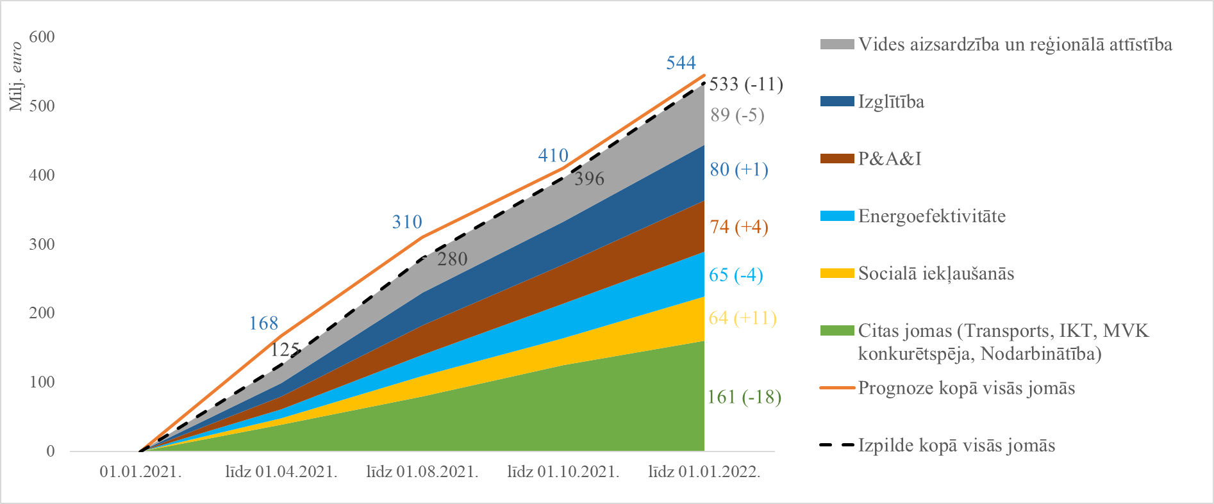

Maksājumu pieprasījumu finanšu disciplīnas instruments kopumā sekmējis labu gada rezultātu – 2021. gadā projektu īstenotāju maksājumu pieprasījumu plānu izpilde kopā 1169 projektos ir 99 %. Skatīt attēlu Nr. 6.

Attēls Nr. 6 “Finansējuma saņēmēju 2021. gada maksājumu pieprasījumu iesniegšanas plāni projektu līmenī un to izpilde līdz 2022. gada 1. janvārim, ES fondu un valsts budžeta līdzfinansējums, milj. euro”

2021. gada kopējo labo rezultātu sekmēja 392 projekti, kuros īstenotājiem izdevies iesniegt par 106,4 milj. euro vairāk maksājumu pieprasījumus nekā iepriekš tika plānots. Virsplāna izpildē vairāk kā 0,5 milj. euro vislielākais ieguldījums bija pašvaldībām (36,5 milj. euro), līderis Rīgas valstspilsētas pašvaldība (39 % no pašvaldību kopsummas), kam seko komersanti (35,2 milj. euro), līderis sabiedrība ar ierobežotu atbildību "LIEPĀJAS TRAMVAJS" (16 % no komersantu kopsummas).
187 projektiem (16 %) maksājumu pieprasījumu plānu izpilde bija mazāka par 75 % (-82,6 milj. euro), no tiem:
- 159 projektiem (85 % no kopskaita) ir objektīvs pamatojums kavējumu izņēmumam – netiek piemērots finansējuma samazinājums finanšu disciplīnas neievērošanas dēļ atbilstoši MK noteikumu Nr. 784 51.¹punktā un 51.⁴ 1. – 6. apakšpunktā un atsevišķos MK lēmumos noteiktajam, t.i., nepiemēro MK noteikumu Nr. 784 51.³ punktu. Būtiskākie izņēmumi – nepārvarama vara (61 projektā), ietaupījumi (25 projektos), iepirkumi bez rezultāta (21 projektā).
- 28 projektiem kavējumi nav pamatojami ar MK noteikumu Nr. 784 51.¹ punktā un 51.⁴ 1. – 6. apakšpunktā uzskaitītajiem gadījumiem. Izskatot situācijas individuāli, tiek ierosināts MK lemt nesamazināt atbalsta finansējumu saskaņā ar MK noteikumu Nr. 784 51.⁴ 7. apakšpunktu:
2.1. 15 projektiem, balstoties uz atbildīgo iestāžu viedokli.
2.2. četriem projektiem – plāns izpildīts 2022. gada janvārī.
Skatīt projektu uzskaitījumu un atbildīgo iestāžu viedokli pielikumā Nr. 1.
- Par astoņiem projektiem CFLA un atbildīgās iestādes turpina gadījumu izvērtēšanu pamatotai lēmumu pieņemšanai un vienam projektam CFLA jāsamazina atbalsta finansējums saskaņā ar MK noteikumu 784 51.³ punktu atbilstoši atbildīgās iestādes atzinumam.
Izskatot projektu īstenotāju argumentētus lūgumus, atbildīgās iestādes rosina MK atbalstīt līgumu īstenošanas termiņu pagarinājumus 14 projektiem saskaņā ar MK noteikumu Nr. 784 51.⁴ 7. apakšpunktu. Projektu uzskaitījumu un iestāžu viedokli skatīt ziņojuma pielikumā Nr. 2.

2022. gada februārī CFLA ir izveidojusi ES fondu investīciju prognozi 2022. gadam un turpmākiem gadiem. Prognozei par pamatu izmantotas projektu īstenotāju maksājumu pieprasījumu iesniegšanas prognozes, kam CFLA piemēro vēsturiskās izpildes statistikā un zināmo risku vērtējumā balstītus ticamības koeficientus. 2022. gada aktuālā prognoze ir indikatīvi 643 milj. euro ES fondu maksājumi – apjomīgākie maksājumi iespējami tādās jomās kā videi draudzīga ekonomika (165 milj. euro), transports (86 milj. euro), vides aizsardzība un reģionālā attīstība (64 milj. euro), sociālā iekļaušanās (62 milj. euro) un izglītība (59 milj. euro). 2022. gada janvārī finansējuma saņēmējiem izmaksāti 30 milj. euro, kas ir par 14,5 milj. euro mazāk nekā 2021. gada janvārī (44,5 milj. euro). Tā kā plānošanas perioda otrā pusē kopumā liela daļa investīciju projektu īstenošana tiek pagarināta vai noteikta līdz pat 2023. gada beigām, paredzot ES fondu atmaksu pieaugumu 2024. gadā un, izmantojot riska koeficientu no iepriekšējo gadu pieredzes par projektu īstenotāju prognožu izmaiņām kārtējā gada ietvaros, indikatīvi prognozējams, ka 2023. un 2024. gadā naudas plūsma izlīdzināsies. Skatīt attēlu Nr. 7 (ES fondu maksājumu prognoze).

Attēls Nr. 7 “ES fondu 2014.–2020. gada plānošanas perioda maksājumu prognoze 2022. gadā un turpmākajos gados, ES fondu finansējums ikgadēji, milj. euro”
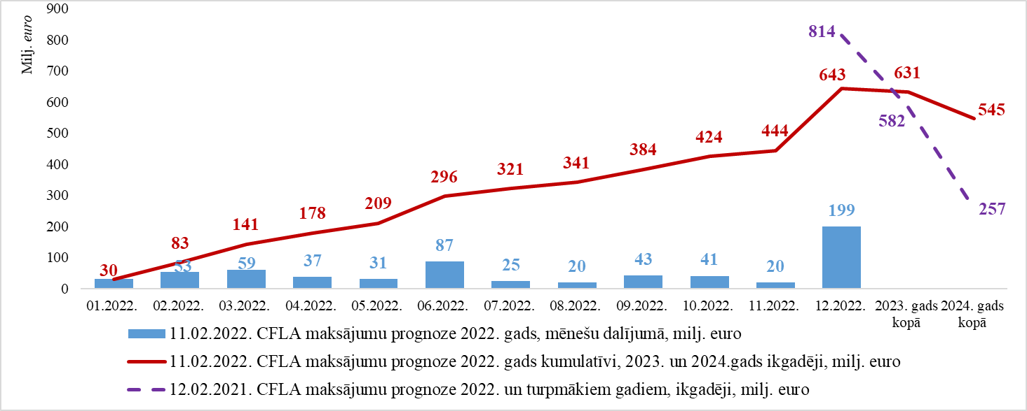

Kopumā Latvijā ES fondu investīciju un EK deklarēto atbilstošo izdevumu temps ir pietiekams, lai izpildītu EK noteikto minimālo ikgadējo apjomu un nezaudētu neto ES fondu piešķīrumu. Skatīt attēlu Nr. 8.
Attēls Nr. 8 ES fondu 2014.–2020. gada plānošanas perioda maksājumu pieteikumu minimālā mērķa izpildes prognoze (balstīta uz budžeta prognozi), kumulatīvi, milj. euro
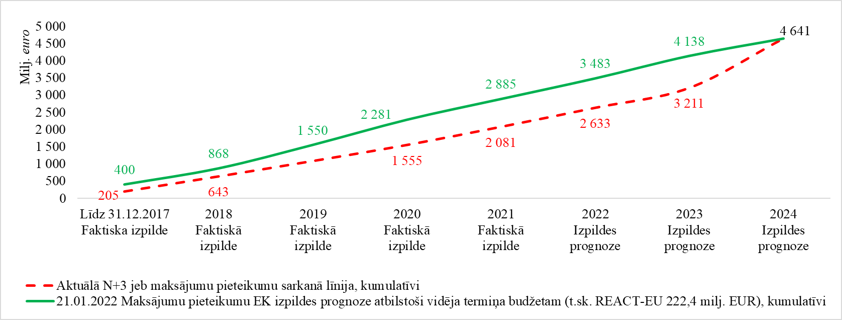

Citas 2014.–2020. ES fondu plānošanas perioda aktualitātes

Izvērtējumi. Tuvojoties ES fondu 2014.–2020. gada plānošanas perioda beigām, nākamajos divos gados plānots koncentrēties uz prioritāro virzienu ietekmes jeb tā sauktajiem ex-post izvērtējumiem. Divi šādi izvērtējumi jau pašlaik tiek īstenoti – par investīcijām 1) pārejā uz ekonomiku ar zemu oglekļa emisijas līmeni visās nozarēs (4. prioritārais virziens) un 2) nodarbinātības un darbaspēka mobilitātes jomā (7. prioritārais virziens). 2022. gadā plānoti ietekmes izvērtējumi par pārējiem septiņiem prioritārajiem virzieniem (pētniecība, tehnoloģiju attīstība un inovācijas; IKT pieejamība, e-pārvalde un pakalpojumi; mazo un vidējo komersantu konkurētspēja; vides aizsardzība un resursu izmantošanas efektivitāte; ilgtspējīga transporta sistēma; izglītība, prasmes un mūžizglītība; sociālā iekļaušana un nabadzības apkarošana). Vairāk informācijas par 2021. gadā veiktajiem izvērtējumiem ir ES fondu tīmekļa vietnē.

2021. gada beigās noslēdzies Sabiedriskās domas pētījums, lai noteiktu sabiedrības informētību par ES fondu ieguldījumiem Latvijā. 2021. gadā gandrīz visi (96 %) aptaujātie Latvijas iedzīvotāji zināja, ka Latvijai ir pieejami ES fondu līdzekļi, no kuriem gandrīz trīs ceturtdaļas (74 %) to ieguldīšanu Latvijā kopumā vērtēja kā sekmīgu. Tāpat sabiedrības un lietotāju ērtībām noslēguma fāzē ir jauna ES fondu finansējuma vienotā portāla izstrāde – plānots, ka jauns portāls būs pieejams līdz 2022. gada 2. ceturkšņa beigām. Plašāka informācija par ES fondu komunikācijas aktivitātēm ir pieejama ES fondu uzraudzības komitejas 2021. gada 25. novembra sēdes materiālos.

2014.–2020. gada plānošanas perioda slēgšanas jautājumi. Saskaņā ar EK 2021. gada 14. oktobrī apstiprinātajām 2014.–2020. gada plānošanas perioda slēgšanas vadlīnijām līdz 2025. gada 15. februārim EK jāiesniedz visa ar DP slēgšanu saistītā noslēguma dokumentācija, t.sk. noslēguma īstenošanas ziņojums, kurā jāiekļauj informācija par horizontālo prioritāšu (turpmāk – HP) ieviešanu. MK noteikumos un VI vadlīnijās ir noteikts termiņš 2025. gada 20. marts, kurā par HP “Vienlīdzīgas iespējas” un “Ilgtspējīga attīstība” ieviešanu koordināciju atbildīgajām iestādēm (LM un VARAM) jāsniedz VI analīzes kopsavilkumus par HP ieviešanu, kas ir vēlāk nekā nepieciešams programmas noslēguma īstenošanas ziņojuma sagatavošanai un iesniegšanai EK. Lai neradītu administratīvo slogu LM un VARAM, divreiz gatavojot informāciju vai ar normatīvu grozīšanu/precizēšanu, ar LM un VARAM ir panākta vienošanās, ka LM un VARAM iesniegts VI nepieciešamo konspektīvo informāciju par HP programmas noslēguma īstenošanas ziņojumam līdz 2024. gada 6. decembrim. Līdzīgi kā iepriekšējos plānošanas periodos VI organizēs koordinētu 2014.–2020. gada plānošanas perioda slēgšanas procesu, tā ietvaros vienojoties ar ES fondu vadībā iesaistītajām iestādēm (t.sk. atbildīgajiem par HP) par veicamiem darbiem, termiņiem, lai savlaicīgi un kvalitatīvi sagatavotu visu nepieciešamo informāciju programmas noslēguma dokumentācijai.

2.2. Investīciju risku pārvaldība

2020. gada 22. septembrī MK lēma, ka valsts budžeta virssaistību kompensēšanai un maksimāli neitrālai ietekmei uz vispārējās valdības budžeta bilanci atbrīvoto finansējumu nedrīkst pārdalīt projektiem vai jaunām projekta darbībām, izņemot tikai ar atsevišķu MK lēmumu pēc būtības gadījumos, kad tas ir nepieciešams ES fondu saņemšanai pilnā apmērā no EK. 2021. gadā optimālas finanšu pārvaldības un risku mazināšanas nolūkos MK lēma – 2020. gada 22. septembra ierobežojumus neattiecina uz tehniskās palīdzības, ESF un REACT-EU līdzfinansētiem investīciju projektiem. 2022. gada janvārī FM aktualizēja prognozi par iespējām saņemt no EK pilnā apmērā ES fondu finansējumu plānošanas perioda beigās. Salīdzinot ar 2021. gada augusta prognozi, prognozes aprēķinā pēc ekspertu metodes iekļauti papildu riski, ņemot vērā auditu un revīziju konstatējumus, t.sk. riski valsts atbalsta nosacījumu ievērošanā, iepirkumu un interešu konflikta ievērošanas pārkāpumi, projektu pārtraukšana, riski projektu pabeigšanai un citi riski. Atjaunotās prognozes liecina:
1) ERAF prioritārajos virzienos prognozējama kopējā attiecināmo izdevumu rezerve, izņemot IKT, t.sk. platjosla, jomā (2. prioritārajā virzienā) – risks deklarējamo izdevumu iztrūkumam var būt pārāk liels (virs 10 % no piešķīruma), lai to pilnībā varētu kompensēt ar citu prioritāro virzienu rezervēm EK noteiktās 10 % prioritārā virziena elastības ietvaros. Piemēram, IKT deklarējamo izdevumu prognozi samazina NVD lēmums par projekta “Veselības nozares informācijas sistēmu (reģistri) modernizācija, attīstība un integrācija ar e-veselības informācijas sistēmu” pārtraukšanu. 2. prioritārajā virzienā indikatīvais atbrīvotais ERAF finansējums, ko nevar pārdalīt jauniem projektiem vai jaunām projekta darbībām, ir 5,4 milj. euro jeb 2,9 % no kopējā prioritārā virziena finansējuma. CFLA, VARAM un SM turpmāk pastiprinātāk uzraudzīs 2. prioritārā virziena projektu ieviešanu.
2) KF ieguldījumu kopējā projekcija uzrāda pieaugošu risku perioda beigās Latvijai pieejamā ES fondu finansējuma saņemšanai pilnā apjomā. Salīdzinot ar 2021. gada augusta prognozi, rezerves aprēķinā iekļauti papildu riski par finanšu korekcijām iespējamu publisko iepirkumu pārkāpumu dēļ, kā arī sekas sākotnēji plānoto divu lielo projektu pārtraukšanai un līdzekļu pārstrukturēšanai, rezultējoties ar zemu līgumu progresu. Līdz 2022. gada 31. janvārim brīvais KF finansējums, kas nav piesaistīts projektu līgumiem, ir 347,3 milj. euro jeb 27,9 % no kopējā piešķīruma (no tā indikatīvais KF finansējums, ko nevar pārdalīt jauniem projektiem vai jaunām projekta darbībām, ir 7,6 milj. euro).

Attēls Nr. 9 “ES fondu finansējums, par kuru līdz 2022. gada 1. februārim nav noslēgti līgumi, milj. euro”
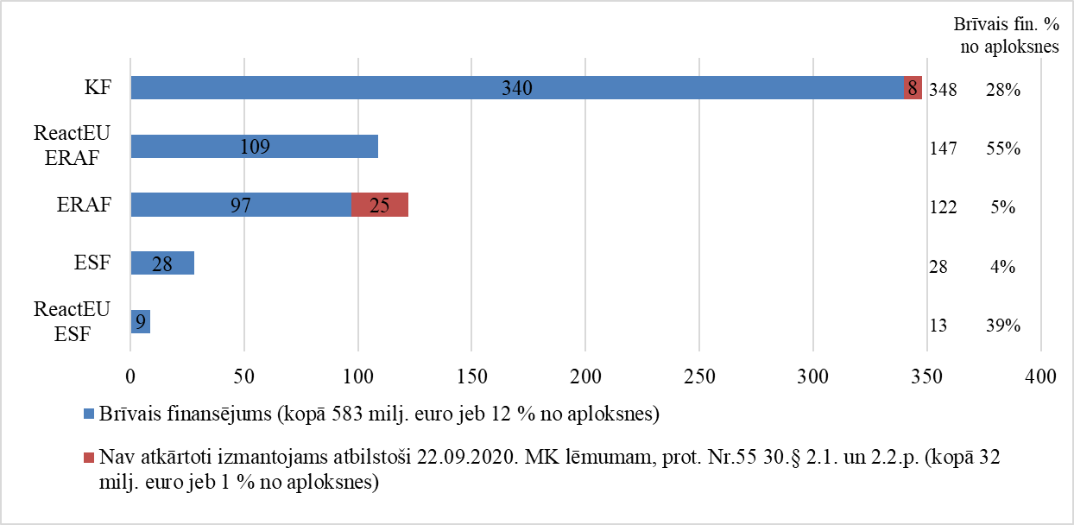

Attēls Nr. 10 “KF pasākumi ar lielākajām summām, par kurām līdz 2022. gada 1. februārim nav noslēgti līgumi, milj. euro”
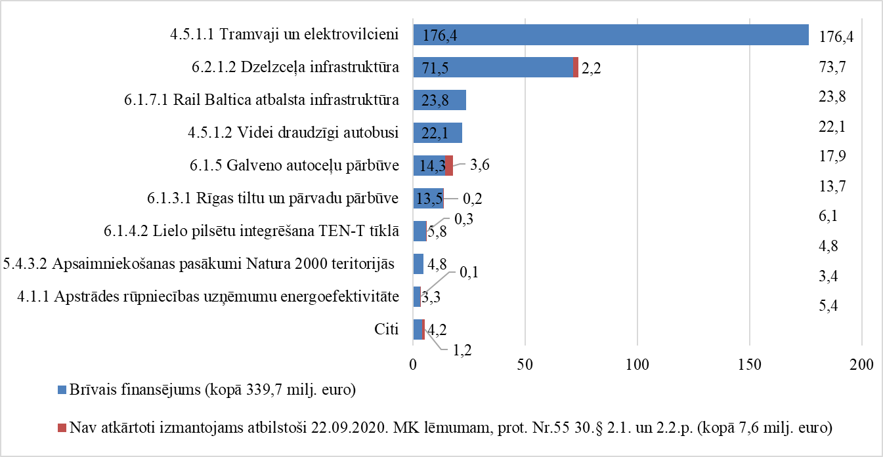
Lai mazinātu riskus un nodrošinātu pilnīgu ES fondu saņemšanu no EK, FM rosina atļaut atkārtoti izmantot ietaupījumus KF un ERAF 2. prioritārajā virzienā “IKT pieejamība, e-pārvalde un pakalpojumi”, kas rodas pēc visu projektā plānoto darbību īstenošanas, neatbilstoši veiktos izdevumus un vienošanās/līgumu par projekta īstenošanu laušanas rezultātā, atbrīvoto finansējumu novirzot citiem augstas gatavības un zema ieviešanas riska projektiem vai jaunām projekta darbībām ar nosacījumu, ja minēto projektu īstenošanu var sekmīgi pilnā apmērā pabeigt līdz 2023. gada beigām. Atbildīgajām iestādēm atbilstoši kompetencei ir jāvērtē iespējas un jāveic nepieciešamās darbības, lai nodrošinātu DP noteikto investīciju mērķu, finanšu, iznākuma un rezultātu rādītāju sasniegšanu.

REACT-EU finansējuma izmaiņas un risku mazināšanas pasākumi

EK 2021. gada 23. novembra lēmumā (ES) 2021/1822 2022. gadam paredzēts REACT-EU resursu sadalījums dalībvalstīm, pamatojoties uz datiem, kas pieejami līdz 2021. gada 19. oktobrim. Latvijai piešķirtais finansējums ir 20,9 milj. euro. MK 2021. gada 8. jūnija lēmums (prot. Nr. 46 32. § 5. punkts) nosaka, ja EK lēmums par 2022. gada REACT-EU piešķīrumu Latvijai atšķirsies no sākotnēji plānotā 2022. gadam, FM sadarbībā ar ES fondu atbildīgajām iestādēm sniegs MK priekšlikumu turpmākai rīcībai un risinājumiem. 2022. gada pirmajā ceturksnī FM sadarbībā ar atbildīgajām iestādēm uzsāks DP grozījumu izstrādi, lai piesaistītu REACT-EU 2. piešķīrumu, lemtu par 100 % REACT-EU likmes piemērošanu DP, koriģētu virssaistību apjomu gan REACT-EU ietvaros (ņemot vērā EK lēmumu par 2. piešķīruma apjomu), gan pamatprogrammā, vienlaikus atstājot spēkā MK 2021. gada 8. jūnija sēdes protokolā Nr. 46 32. § noteikto par saistību uzņemšanos pilnā apjomā (FM administrētajā DP 310,7 milj. euro, LM administrētajā DP “Pārtikas un pamata materiālās palīdzības sniegšana vistrūcīgākajām personām” 9,3 milj. euro), kā arī iestrādātu citus atbildīgo iestāžu ierosinātos, pamatā ar Covid-19 ietekmi saistītos, grozījumus – nozaru iekšējās finansējuma pārdales, rādītāju vērtību precizējumus u.c.
Papildu iepriekšminētajam plānotas arī vairākas darbības, lai paaugstinātu KF ietvaros deklarējamo izdevumu apjomu, FM papildus rosina atbalstīt REACT-EU 13.1.3.2. pasākuma “Atkritumu atkārtota izmantošana, pārstrāde un reģenerācija” pārcelšanu uz KF līdzfinansētu 5.2.1. SAM “Veicināt dažāda veida atkritumu atkārtotu izmantošanu, pārstrādi un reģenerāciju” kā valsts budžeta finansējumu. Lai samazinātu administratīvo slogu un ņemot vērā REACT-EU 13.1.3.2. pasākuma “Atkritumu atkārtota izmantošana, pārstrāde un reģenerācija” projektu īstenošanas termiņu, VARAM virzīt normatīvo aktu grozījumus uz MK steidzamības kārtībā pēc DP grozījumu apstiprināšanas. Tāpat FM plāno izstrādāt papildu priekšlikumu risinājumiem fondu avotu pārstrukturēšanai.
Operatīvie dati līdz 2022. gada 1. februārim liecina par stabilu DP rādītāju progresu – neskaitot, REACT-EU rādītājus, vidēji ir noslēgti līgumi par 94 % no DP paredzētajām rādītāju mērķa vērtībām. Iznākuma rādītāju (projektos paredzēto) vidējā izpilde ir 72 %. ESF kopumā uzrāda labāku rādītāju sniegumu (projektu līgumos paredzētas vērtības – 99%, bet sasniegtās – 80 %) nekā ERAF (attiecīgi 91 % un 69 %) un KF (attiecīgi 91% un 59%).

Attēls Nr. 11 “Līdz 2022. gada 1. februārim riska slieksni vēl nesasniegušo snieguma ietvara iznākuma rādītāju līgumos plānoto un sasniegto vērtību salīdzinājums”

No 30 DP snieguma ietvara iznākuma rādītājiem 65 % no 2023. gada DP mērķa vērtības ir sasniegta 23 gadījumos (salīdzinājumam: 2021. gada sākumā 16; vidū 20). Attēlā Nr. 11 ir atspoguļota informācija par septiņiem DP snieguma ietvara iznākuma rādītājiem, kuriem 65 % slieksnis vēl ir jāsasniedz.
Joprojām dzelzceļa un tramvaju līniju noslēgto projektu līgumos plānotās vērtības nav pietiekošas, lai sasniegtu vismaz 65 % no DP mērķa. Atbildīgo iestāžu vērtējumā rādītāji tiks sasniegti (jauni projekti, darbības) bez finanšu korekcijas riska:
- rekonstruētās vai modernizētās dzelzceļa līnijas – rādītāju plānots sasniegt ar projektu “Dzelzceļa infrastruktūras modernizācija vilcienu kustības ātruma paaugstināšanai”, paaugstinot vilcienu kustības ātrumu posmos Rīga–Daugavpils un Rīga–Jelgava līdz 140 km/h, kopumā modernizējot dzelzceļa infrastruktūru aptuveni 150 km. MK noteikumu grozījumi tika apstiprināti 2021. gada 14. decembrī. CFLA vērtējumā ir augsts risks nepabeigt projektu līdz 2023. gada beigām jeb izdevumu attiecināmības termiņa beigām. CFLA un projektu īstenotājs rīkos ikmēneša sanāksmes risku vadības un novēršanas ietvaros;
- uzlaboto tramvaju līniju kopējais garums – lai sasniegtu DP noteiktos rādītāja mērķus, pārtrauktā “Skanstes tramvaja” projekta vietā mērķa sasniegšanu SM plāno nodrošināt ar jauniem projektiem Rīgā, Liepājā un Daugavpilī (jaunu tramvaja sliežu izbūve un rekonstrukcija):
- Liepājas projektam līgums tika noslēgts 2021. gada 13. decembrī;
- Daugavpils projekts tika atsaukts un iesniegts no jauna 2021. gada 30. decembrī, bet “Daugavpils satiksme“ jau ir uzsākusi projekta darbību īstenošanu – 2021. gada 2. decembrī tika izsludināts iepirkums par esošo tramvaja līniju pārbūves būvprojektēšanu, 2022. gada 24. janvārī tika izsludināts jaunās tramvaja līnijas projektēšanas un būvdarbu apvienotais iepirkums, 2022. gada 5. februārī tika izsludināts jaunu tramvaja vagonu iegādes iepirkums;
- Rīgas projekts tika atsaukts, jo uz RP SIA “Rīgas satiksme” attiecināms Fondu likuma 23. panta pirmās daļas izslēgšanas nosacījums saistībā ar konkurences tiesību pārkāpumu. “Rīgas satiksme” plāno iesniegt projektu līdz 2022. gada 29. aprīlim, bet ne ātrāk par 2022. gada 9. aprīli, kad būs beidzies Fondu likuma 23. panta otrajā daļā noteiktais 12 mēnešu noilgums. ”Rīgas satiksme” ir uzsākusi projekta darbību īstenošanu – 2021. gada augustā tika uzsākti projektēšanas darbi 5. un 7. tramvaja maršrutos un 11. novembra krastmalas un 13. janvāra ielas krustojumā, 2021. gada decembrī tika izsludināts iepirkums par apakšstaciju elektroiekārtu piegādi. 2022. gada martā ir plānots izsludināt būvniecības iepirkumu procedūru pirmo kārtu.

Operatīvā darbā CFLA, projektu īstenotāji un atbildīgās iestādes risina dažādus citus projektu ieviešanas riskus. Tāpat CFLA un iestādes signalizē par pieaugošiem riskiem atsevišķu projektu pabeigšanai līdz 2023. gada 31. decembrim jeb plānošanas perioda izdevumu attiecināmības beigu termiņam. VM informēja CFLA un FM par būtisku vispārēju risku veselības jomas projektu sekmīgai pabeigšanai Covid-19 ietekmē, t.sk. specifiski par Rīgas Austrumu klīniskās universitātes slimnīcas infrastruktūras projektu. FM ir aicinājusi VM konkretizēt situāciju, ietekmi, rīcības plāna variantus par katru projektu un virzīt informatīvo ziņojumu MK lēmumu pieņemšanai par turpmāko rīcību.
Lielie projekti:
1) Par AS “Pasažieru vilciens” lielo projektu “Rīgas un Pierīgas pasažieru pārvadājumu nodrošināšanai nepieciešamo elektrovilcienu iegāde” 2021. gada 28. decembrī ir saņemts pozitīvs EK neatkarīgo ekspertu JASPERS IQR atzinums par projekta tehnisko un sociālekonomisko pamatotību investīciju veikšanai ar KF atbalstu. 2022. gada 10. janvārī CFLA pieņēma starplēmumu par lielā projekta iesnieguma atbalstīšanu iesniegšanai EK. FM 2022. gada 17. janvārī projekta dokumentāciju iesniedza EK lēmuma pieņemšanai trīs mēnešu laikā. EK pozitīva lēmuma gadījumā līguma slēgšana ar CFLA varētu notikt 2022. gada maijā. Elektrovilcienu ražotājs “Škoda Vagonka A.S.” vairākkārtīgi ir informējis par Covid-19 pandēmijas uzliesmojuma un ārkārtas situācijas izsludināšanas Čehijas Republikā ietekmi uz elektrovilcienu piegādes grafiku. Šobrīd projekta īstenošanai ir sešu mēnešu laika rezerve.
2) PSKUS lielais projekts “Paula Stradiņa klīniskās universitātes slimnīcas jaunās A2 ēkas attīstība” – JASPERS IQR veic kvalitātes izvērtēšanu par 2021. gada 26. novembrī iesniegtajiem projekta grozījumiem. Pēc saskaņošanas ar JASPERS IQR indikatīvi 2022. gada 1. ceturksnī projekta grozījumus plānots iesniegt EK lēmuma pieņemšanai. Būvdarbu veicējs SIA “VELVE” ir informējis PSKUS par iespējamajiem būvdarbu termiņu un piegāžu kavējumiem saistībā ar Covid-19 izplatību. PSKUS ir pieprasījusi par katru gadījumu rakstiski sniegt informāciju par pasākumiem, ko būvdarbu veicējs veiks, lai maksimāli mazinātu šo apstākļu ietekmi un ievērotu būvniecības līgumā noteikto gala termiņu. PSKUS ir ieplānota deviņu mēnešu laika rezerve būvdarbu veikšanai.

2.3 Vadības un kontroles sistēmas darbība un projektos konstatētie pārkāpumi

Atbildīgo iestāžu un sadarbības iestādes apmierinātības ar VI darbību vērtējums 2021. gadā ir uzlabojies (par 3 % augstāk nekā 2020. gadā). Risku pārvaldības ietvaros VI deleģēto funkciju pārbaudēs ir guvusi pārliecību, ka kopumā ES fondu vadībā iesaistītās iestādes deleģētās funkcijas pilda pietiekamā kvalitātē, t.sk. vadības un kontroles sistēma kopumā darbojas atbilstoši. Vienlaikus ES fondu vadībā iesaistītajās iestādēs veiktajos auditos un kontrolēs konstatētajām atkāpēm, trūkumiem, nepieciešamiem uzlabojumiem ir sagatavoti un tiek ieviesti rīcības plāni, kopumā ievērojot saskaņotos termiņus. Lai mazinātu neatbilstību risku, turpinās darbs pie vadības un kontroles sistēmas uzlabojumiem, īpašu uzmanību pievēršot interešu konflikta novēršanas pasākumiem, t.sk. ieviešot RI sistēmas audita par atbilstību normatīvajiem aktiem saskaņotos ieteikumus. Tāpat CFLA un IUB turpina darbu pie projektu īstenotāju izglītošanas, sniedzot skaidrojumus un praktisku palīdzību un organizējot seminārus, publicējot visus materiālus CFLA un IUB mājaslapās.
Vairāki sistēmiskie uzlabojumi veikti un tiks īstenoti, pamatojoties uz ES un citu institūciju veiktiem auditiem, kā būtiskākos minot: (1) EK iepirkumu auditu, kurā Latvijas iestādes sniegušas informāciju par ieteikumu ieviešanu un sekojoši gaidāms EK viedoklis par ieteikumu izpildi; (2) EK auditu par kompetences centriem, kurā par nepieciešamajiem uzlabojumiem tiks izdarīti secinājumi pēc EK ziņojuma projekta saņemšanas; (3) EK viedokli par Eiropas revīzijas palātas likumdošanas audita konstatējumiem par neatļautu sadalītu iepirkumu atsevišķu ceļu projektu ietvaros, rosinot tiem piemērot finanšu korekcijas un veikt plašāku citu projektu pārbaudi risku novērtējumam. Latvijas iestādes minēto nav saskaņojušas un nepiekrīt Eiropas revīzijas palātas secinājumiem, tādēļ plāno EK sniegt argumentāciju par uzrādītajiem riska aspektiem. FM sadarbībā ar IUB turpina komunikāciju ar DG GROW, lai saņemtu atbildes par neskaidriem jautājumiem sadalīto iepirkumu vērtēšanai; (4) Komunikāciju, t.sk. konsultācijas ar EK, kas turpinās par konstatējumiem atsevišķos projektos saistībā ar RI veiktajām darbību revīzijām.

Apstrīdēto CFLA lēmumu izskatīšana VI

No 2021. gada 1. augusta līdz 2022. gada 1. februārim VI ir saņemti 11 jauni apstrīdēšanas iesniegumi CFLA un finansējuma saņēmēja noslēgtās vienošanās izpildes ietvaros, kā arī pieņemts viens lēmums par iepriekšējā pārskata perioda beigās vēl procesā esošo lietu. Apstrīdētie CFLA lēmumi ir par publisko iepirkumu strīdiem, par SAM MK noteikumu prasībām projekta izdevumu attiecināšanā, kā arī 2022. gada ievadā apstrīdēti vairāki (četri) CFLA lēmumi, kurus minētā iestāde pieņēmusi pēc Konkurences padomes konstatējumiem “būvnieku karteļa lietā”. Seši CFLA lēmumi ir atstāti negrozīti, savukārt seši lēmumi ir sagatavošanas procesā. Bez jau minētajiem apstrīdēšanas iesniegumiem VI saņemti arī divi citu personu iesniegumi par CFLA pieņemtajiem lēmumiem līguma un vienošanās izpildes ietvaros. Abos gadījumos VI secināja, ka nepastāv pamats apšaubīt CFLA pieņemto lēmumu.
No 2021. gada 1. augusta līdz 2021. gada 31. decembrim saņemti divi jauni projektu iesniegumu atlašu rezultātu apstrīdēšanas iesniegumi, kā arī pieņemts viens lēmums par iepriekšējā pārskata perioda beigās vēl procesā esošo lietu. Visos trīs gadījumos CFLA lēmums ir atstāts negrozīts. Apstrīdēšanas procesu ietvaros VI ir pārliecinājusies, ka CFLA pieņemtie lēmumi šī pusgada ziņojuma periodā ir tiesiski un pamatoti.

Projektos konstatētie pārkāpumi.

No plānošanas perioda sākuma līdz 2021. gada 31. decembrim kopā ES fondu projektos konstatēti neatbilstoši veiktie izdevumi (NVI) ar finansiālu ietekmi 50 milj. euro publiskā finansējuma, no tiem atgūti 20,4 milj. euro, 41 % (attēls Nr. 12). 2021. gada otrajā pusgadā konstatēti: (1) 20 milj. euro NVI (4 % no projektu maksājumu pieprasījumos iekļautā), 13,7 milj. euro ir saistīti ar Konkurences padomes konstatējumiem “būvnieku karteļa lietā” (27 % no plānošanas perioda kopējiem NVI un 90 % no pusgadā konstatētajiem iepirkumu normu pārkāpumiem). (2) 16 % (3,2 milj. euro) no 2021. gada otrajā pusgadā atklātajiem NVI saistīti ar aizdomām par krāpšanu saistībā ar ierosinātiem kriminālprocesiem. Prioritāro virzienu (jomu) dalījumā, secināms, ka “būvnieku karteļa” NVI rada relatīvi lielāko ietekmi uz NVI apjoma strauju pieaugumu kopā izglītības, kā arī pētniecības un inovāciju jomas (attiecīgi 8. un 1. prioritārajā virzienā. Skatīt attēlus Nr. 12, Nr. 13, Nr. 14.

Attēls Nr. 12 “2014.-2020. gada plānošanas perioda neatbilstības veidu dalījumā, t. sk. atgūtais publiskais finansējums, milj. euro”

Attēls Nr. 13 “2014.-2020. gada plānošanas perioda 2021. gada otrajā pusgadā konstatētās neatbilstības projekta iesniedzēju grupu dalījumā, atgūstamais publiskais finansējums, euro”

Attēls Nr. 14 “2014.-2020. gada plānošanas perioda konstatētās neatbilstības kumulatīvi no 2014. gada 1. janvāra līdz 2021. gada 31. decembrim prioritāro virzienu dalījumā, atgūstamais publiskais finansējums, euro”

Tuvojoties ES fondu 2014.–2020. gada plānošanas perioda slēgšanai, aktuāls ir jautājums par NVI atmaksas termiņu, ko nosaka virkne dokumentu. Standarta atmaksas kārtībā projekta īstenotājam atmaksa jāveic triju mēnešu laikā no lēmuma par NVI spēkā stāšanās dienas vai atbilstoši atmaksas grafikam, vai iekļauj informāciju FM informatīvajā ES fondu pusgada ziņojumā un MK pieņem lēmumu par izdevumu segšanu no valsts budžeta līdzekļiem. ES fondu 2014.–2020. gada plānošanas perioda projektu ieviešanas gala termiņš ir 2023. gada 31. decembris. Ievērojot Regulas Nr. 2988/95 par Eiropas Kopienu finanšu interešu aizsardzību 3. panta 1. punktā noteikto un, lai nodrošinātu iespējami ātrāku valsts budžeta zaudējumu kompensēšanu, būtu nosakāma vienota pieeja, kad CFLA ir tiesības nepieciešamības gadījumā pamatotos gadījumos ļaut noteikt pagarinātu NVI atgūšanas termiņu ne vēlāku kā 2024. gada 1. decembris. Ja projekta īstenotājam īpaši pamatotos gadījumos ir nepieciešams garāks NVI atmaksas termiņš, tad būtu nepieciešams atsevišķs valdības lēmums par atmaksas termiņa pagarinājumu ilgāk par 2024. gada 1. decembri. Šādu priekšlikumu valdības lēmuma pieņemšanai var virzīt gan nozares ministrija MK kārtības rullī noteiktā kārtībā, gan FM ES fondu pusgada ziņojumā, balstoties uz CFLA argumentētu priekšlikumu par projekta īstenotāja lūgumu un pēc saskaņošanas ar atbildīgo iestādi. Uz šī ziņojuma sagatavošanas brīdi NVI atmaksas CFLA termiņa pagarinājumu līdz 2028. gada 1. decembrim ir lūgusi Daugavpils pilsētas pašvaldība attiecībā uz tās akciju sabiedrības “Daugavpils siltumtīkli” īstenotā projekta atmaksājamo avansu 1 409 446,20 euro. Ņemot vērā īpaši kritisko situāciju ar centralizēto siltumapgādi Daugavpilī un balstoties uz EM viedokli, tiek rosināts valdībai izņēmuma kārtā atbalstīt akciju sabiedrības “Daugavpils siltumtīkli” atmaksas CFLA termiņa pagarinājumu līdz 2028. gada 1. decembrim ar nosacījumu, ka pašvaldības akciju sabiedrība “Daugavpils siltumtīkli” piekrīt līguma par projekta īstenošanu izbeigšanai un apņemas atmaksāt avansu 1 409 446,20 euro, par atmaksas kārtību slēdzot trīspusējo vienošanos starp CFLA, Daugavpils pilsētas pašvaldību un pašvaldības akciju sabiedrību “Daugavpils siltumtīkli”.

- ES fondu 2021.–2027. gada plānošanas periods

Pēc MK 2021. gada 16. novembra atbalsta Eiropas Savienības kohēzijas politikas programmas par ES fondu investīcijām vairāk kā 4,7 mljrd. euro 2021.–2027. gadam turpmākajai virzībai FM sadarbībā ar iesaistītām iestādēm turpina konsultācijas ar EK, t.sk. par Taisnīgas pārkārtošanas fonda investīciju tvērumu (papildu 192 milj. euro investīcijas pārkārtošanās uz klimatneitrālu ekonomiku), lai iespējami ātri iesniegtu programmas gala versiju apstiprināšanai valdībā un pēc tam – apstiprināšanai EK. Paralēli atbildīgās iestādes uzsāk, turpina konkrētu investīciju ieviešanas nosacījumu izstrādi. Vienlaikus iestādēm ir jānodrošina efektīva pilsoniskās sabiedrības iesaiste jau investīciju sagatavošanas posmā. 2021. gadā iestādēm nav izdevies uzsākt indikatīvi plānotās investīcijas. Saskaņā ar aktualizēto atbildīgo iestāžu sniegto indikatīvo informāciju 2022. gada pirmajā pusē ir plānots uzsākt investīcijas labklājības jomas pasākumos indikatīvi par 46,4 milj. euro, t.sk. 39,4 milj. euro ES fondu finansējumu (kopā 9 SAMP). Savukārt EM un IZM pārplānojušas investīciju uzsākšanu uz vēlāku brīdi.
Atsevišķas nozaru ministrijas joprojām turpina darbu pie ieguldījumu priekšnosacījumu izpildei nepieciešamo nozaru stratēģiju saskaņošanas. KM, TM, LM un VM ir nepieciešams iespējami ātri pabeigt šādu nozaru plānošanas dokumentu izstrādi, saskaņošanu un nodrošināt to apstiprināšanu MK – Kultūrpolitikas pamatnostādnes 2021.–2027. gadam “Kultūrvalsts”, Resocializācijas politikas pamatnostādnes 2022.–2027. gadam, Bērnu, jaunatnes un ģimenes attīstības pamatnostādnes 2021.–2027. gadam un Sabiedrības veselības pamatnostādnes 2021.–2027. gadam.
Vienlaikus FM turpina aktīvu darbu pie Eiropas Savienības fondu 2021.–2027. gada plānošanas perioda normatīvo aktu projektu izstrādes. Š.g. 25. janvārī MK atbalstīja Eiropas Savienības fondu 2021.–2027. gada plānošanas perioda likumprojekta nodošanu izskatīšanai Saeimā. Savukārt tam pakārtotos normatīvos aktus plānots izsludināt VSS un nodot ministrijām saskaņošanai tiklīdz likumprojekts tiks izskatīts Saeimā 2. lasījumā.
Tāpat iestādes turpina darbu pie iekšējās kontroles sistēmas izveides. FM izstrādā programmas izvērtēšanas plāna projektu, kas tiks iesniegts ES fondu uzraudzības komitejā pēc programmas apstiprināšanas EK. Atbilstoši EK regulējumam uzraudzības komiteja tiks izveidota trīs mēnešu laikā no programmas apstiprināšanas EK. VI uzsākusi uzraudzības komitejas izveidošanas procesu, neformāli konsultējoties ar ES fondu 2014.–2020. gada plānošanas perioda uzraudzības komitejas locekļiem, t.sk. nevalstisko sektoru, par interesi turpināt darbu 2021.–2027. gada plānošanas perioda uzraudzības komitejā.
Ņemot vērā līdz šim ieilgušos dažādus procesus (t.sk. kopīgo noteikumu regulas pieņemšanā, darbības programmas saskaņošanā, investīciju uzsākšanas nosacījumu izstrādē, attiecīgi 2022. gadā arī vairs nav prognozējama tāda investīciju plūsma kā bija plānots 2021. gadā. Ievērojot normālu projektu ieviešanas ciklu, var paredzēt, ka 2022. gadā lielākā daļa no projektu iesniegumu atlasēs izsludinātā finansējuma netiktu izmaksāta atbalstā projektu īstenotājiem. Riskus mazinošs faktors ir no EK saņemtais skaidrojums par minimālo maksājumu apjomu (N+3 princips). Attiecīgi iespējams koriģēt valsts budžeta izdevumu prognozes, samazinot pirmajos ieviešanas gados nepieciešamo izdevumu plūsmu, tādā apmērā, lai minētos mērķus sasniegtu. Skatīt attēlu Nr. 15. Vienlaikus, ņemot vērā līdzšinējos kavējumus investīciju nosacījumu izstrādē un citus neprognozējamus riskus, drošības rezerve nav pārliecinoši liela. Lai Latvija kopumā nezaudētu 2021.–2027. gada plānošanas perioda ES finansējuma iespējas, atbildīgajām iestādēm nepieciešams pastiprināti mobilizēt un fokusēt darbu investīciju uzsākšanai iespējami ātri. Tādēļ iestādēm arī jāvērtē iespējas mainīt fokusu no ES fondu 2014.–2020. plānošanas perioda tām aktivitātēm, kur ir pietiekama rezerve ES fondu saņemšanai no EK (īpaši ERAF ietvaros virssaistību dēļ), un izmantot tādējādi atbrīvotos administratīvos resursus 2021.–2027. gada plānošanas perioda procesiem.

Attēls Nr. 15 “ES fondu investīciju budžeta izdevumu indikatīvā prognoze ES fondu periodu pārejas periodā, (ES fondu finansējums un valsts budžeta līdzfinansējums, t.sk. valsts budžeta dotācijas pašvaldībām), milj. euro”

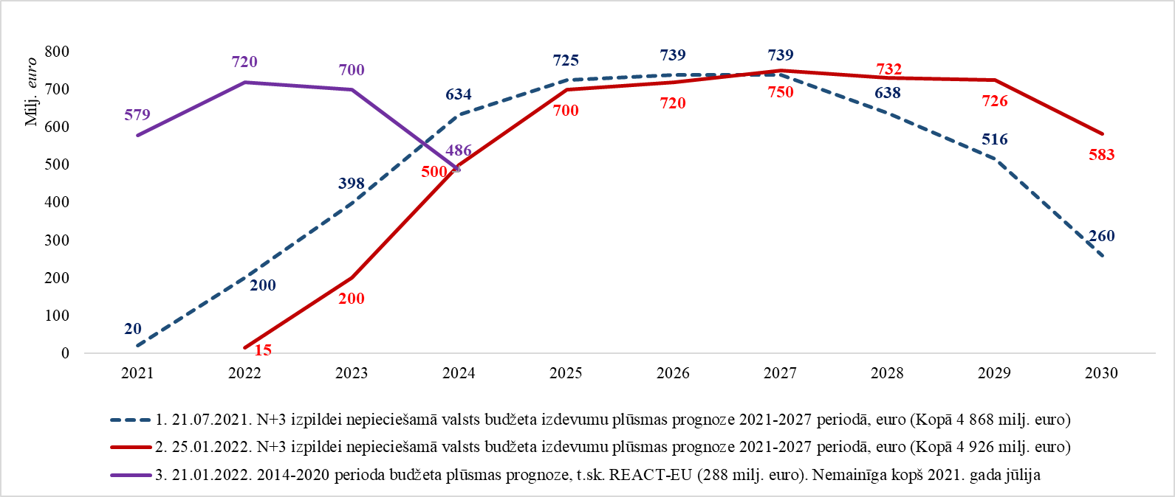

- Atveseļošanas fonda plāna ieviešana

Uzsākta AF plāna ieviešana ar 1,82 mljrd. euro ES finansējumu investīcijām Latvijā līdz 2026. gada 31. augustam. Saskaņā ar ES prasībām Latvijai noteiktajos termiņos jāsniedz EK AF plāna īstenošanas progresa pusgada ziņojums un maksājumu pieprasījums EK atmaksas saņemšanai, pievienojot vairākus pavadošos dokumentus (apliecinošos dokumentus atskaites punktu un mērķu sasniegšanai, kopsavilkumu par pārbaudēm, tostarp konstatētajiem trūkumiem, kā arī pārvaldības deklarāciju par atbilstošu sistēmas pārvaldību).
Vienlaikus vēl arvien pastāv atsevišķi jautājumi, par kuriem turpinās neformālās sarunas ar EK, piemēram, par jautājumiem, kas skar maksājuma pieprasījumā norādīto datu pareizību un ticamību (jo īpaši attiecībā uz mērķu sasniegšanu). No EK saņemtiem aktuālākiem skaidrojumiem par auditu kopsavilkuma sagatavošanas kārtību konstatējams, ka nepieciešams elastīgi mainīt atsevišķus darbību termiņus. Atbilstoši AF MKN 16. punktam AF RI līdz kārtējā gada 10. janvārim ir jāveic pārbaudes atbilstoši ikgadējam auditu un darbību revīziju plānam, ievadot pārbaužu datus vadības informācijas sistēmā, kā arī sagatavojot apkopojumu par veiktajām pārbaudēm (auditiem, kas veikti līdz iepriekšējā gada beigām) un jāiesniedz tas FM kā AF koordinējošajai iestādei, pievienojot to vadības informācijas sistēmā. Ņemot vērā, ka jau pēc AF MKN izdošanas gan no EK vadlīnijām, gan bilaterālajā sanāksmē ar EK auditoriem, gan citas neformālās komunikācijas ar EK izriet papildu pienākumi AF RI (piem., auditu kopsavilkuma parakstīšana, maksājuma pieprasījumā norādīto datu pareizības un ticamības apliecināšana (jo īpaši attiecībā uz mērķu sasniegšanu)), AF MKN noteiktajā termiņā AF RI nav iespējams sniegt pilnvērtīgu atzinumu atbilstoši EK prasībām vai arī nāktos izsniegt atteikumu no atzinuma sniegšanas informācijas trūkuma dēļ. Attiecīgi FM kā RI un koordinējošā iestāde rosina ar MK protokollēmumu atļaut AF RI iesniegt audita kopsavilkumu FM kā koordinējošai iestādei savstarpēji saskaņotā termiņā, kas ļautu pilnvērtīgi izpildīt visas EK izvirzītās prasības, savstarpēji vienojoties par to ar AF koordinējošo iestādi.
Ņemot vērā augstāk minēto faktu un to, ka EK, saskaņojot AF plāna ieviešanas saistītos dokumentus, ir atbalstījusi Latvijas līdz šim iesniegtos dokumentus un tajos ietverto AF plāna ieviešanas shēmu, FM kā koordinējošā iestāde sadarbībā ar nozaru ministrijām un Valsts kanceleju turpinās jau iesākto darbu pie AF dokumentu virzības un tikai tad, kad praktiski būs nostiprināts visas EK noteiktās AF procedūras un praktiskie atskaitīšanās procesi, un būs arī zināmas visas EK prasības, tiks izvērtēta nepieciešamība atsevišķiem pilnveidojumiem saskaņā ar MK līdz šim jau lemto.
Padomes Īstenošanas lēmumā noteiktais laika grafiks paredz Latvijai iesniegt maksājuma pieprasījumu reizi gadā, kas iesniedzami EK noteiktos termiņos atbilstoši attēlam zemāk. Kopā EK maksājumi sadalīti sešās daļās un tie ir iespējamie ikgadējie valsts budžeta ieņēmumi, ja tiek izpildīti AF plānā noteiktie atskaites punkti un mērķi.
Pirmais maksājumu pieprasījums 231 milj. euro par 2021. gadā AF plānā paredzētajiem deviņiem atskaites punktiem (likuma varas, nevienlīdzības mazināšanas un digitālās transformācijas komponentēs) ir jāiesniedz EK 2022. gada 2. ceturksnī. Skatīt attēlā Nr. 16.

Attēls Nr. 16 “AF investīciju maksājumu pieprasījumu grafiks, t.sk. iespējamie valsts budžeta ieņēmumi”
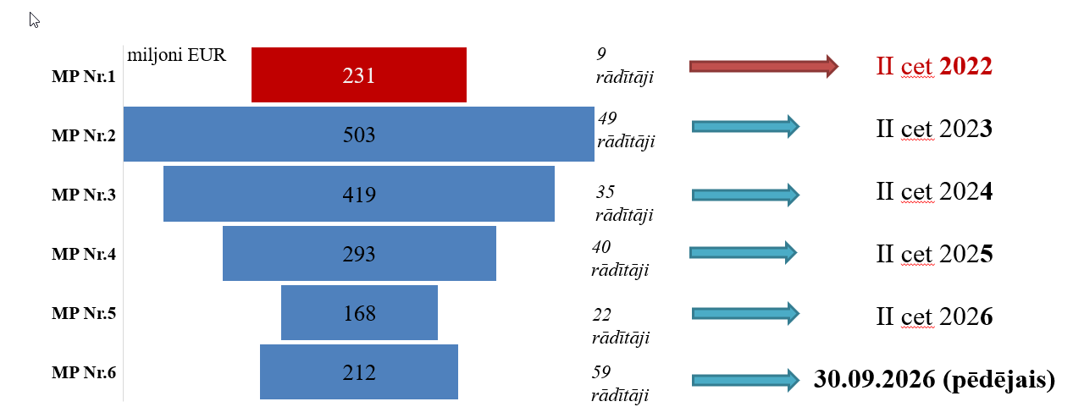

Atskaites punktu izpildes statuss
Skatīt detalizētu informāciju par statusu attēlā Nr. 17, kā arī informāciju par reformu un investīciju sasniegto atskaites punktu nozīmi sabiedrībai šī ziņojuma pielikumā Nr. 3 “Atveseļošanas fonda plāna pirmā maksājuma pieprasījuma izpildes statuss”.

Attēls Nr. 17 “AF plāna 2021. gadā sasniedzamo atskaites punktu izpildes progress līdz 2022. gada 15. februārim, nozares ministriju dalījumā, t.sk. riski sasniegšanai”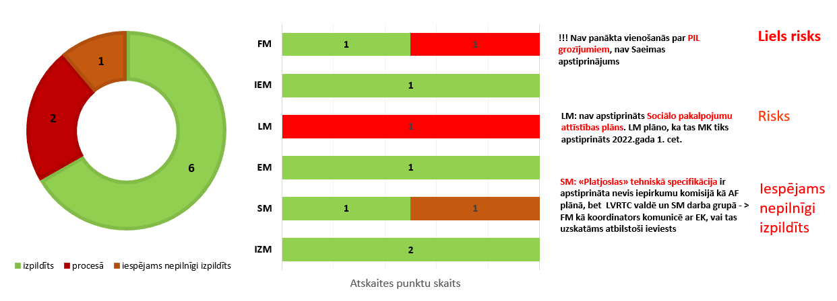
Saskaņā ar iestāžu sniegto informāciju un jaunāko progresa informāciju šī ziņojuma saskaņošanas procesā AF plāna ieviešanā ir secināms, ka seši no deviņiem 2021. gada atskaites punktiem ir izpildīti. Divi atskaites punkti nav izpildīti plānotājā termiņā, bet par vēl vienu atskaites punkta izpildes atbilstību Padomes īstenošanas lēmumam š.g. 18. februārī ir saņemts EK viedoklis, kas nosaka nepieciešamību SM veikt pilnveidojumus atskaites punkta sasniegšanas dokumentācijā.
Iestāžu skaidrojumi par neizpildītiem atskaites punktiem, riski un nepieciešamā rīcība to izpildei, lai Latvija varētu iesniegt EK maksājuma pieprasījumu noteiktā termiņā š.g. 2. ceturksnī un saņemt valsts budžeta ieņēmumos paredzēto maksājumu 231 milj. euro:
- FM (IUB informācija): būtiskākais risks ir komponentes “Likuma vara” reformas “Konkurences vides pilnveidošana” atskaites punkta “Tiesiskā regulējuma stāšanās spēkā attiecībā uz konkurences vides pilnveidošanu un korupcijas risku samazināšanu publiskajā iepirkumā” – grozījumi publisko iepirkumu normatīvajos aktos ir iesniegti Saeimā, bet vēl nav izskatīti trešajā lasījumā.
2) LM informācija: īstenojot reformu “Sociālo un nodarbinātības pakalpojumu pieejamība minimālo ienākumu reformas atbalstam”, bija paredzēts MK apstiprināt stratēģisko ietvaru (četrus stratēģiskos dokumentus) turpmākai minimālo ienākumu atbalsta sistēmas attīstībai. Līdz 2021. gada beigām nav apstiprināts Sociālo pakalpojumu uzlabošanas un attīstības plāns 2021-2024, kas ir iesniegts publiskai apspriešanai (21-TA-375). LM plāno tā apstiprināšanu MK provizoriski 2022. gada 1. ceturksnī.
LM un FM kā nozares ministrijām jāveic pasākumi, lai izpildītu AF plānā noteikto. IZM, LM, FM nekavējoties pēc izpildes un ne vēlāk kā līdz 2022. gada 30. martam iesniegt trūkstošo saskaņā ar informatīvā ziņojuma 3. pielikumā “Atveseļošanas fonda plāna pirmā maksājuma pieprasījum izpildes statuss” informāciju, lai FM kā AF koordinējošā iestāde savlaicīgi iesniegtu EK maksājuma pieprasījumu par pilnībā izpildītiem atskaites punktiem.

AF plāna progresa informācija

2022. gada janvāra sākumā FM kā AF plāna koordinējošās iestādes apkopotā iestāžu sniegtā progresa informācija par 2022. gadā un 2023. gada sākumā sasniedzamiem atskaites punktiem un mērķiem, kopumā nenorādīja uz būtiskiem kavējumiem vai riskiem. Tomēr pēc viena mēneša, 2022. gada 14. februārī, LM sniedza precizējumus savā iepriekš sniegtajā informācijā un ziņoja par LM konstatētajiem sarežģījumiem, riskiem plānoto rādītāju sasniegšanai noteiktos termiņos, kas tādējādi var radīt zaudējumus valsts budžetam, nesaņemot no EK paredzēto finansējumu. LM informācija par 2022. gada un 2023. gada sākuma izpildes prognozei liecina, ka nobīdes nav pārāk būtiskas un grozījumi AF plānā šobrīd nav nepieciešami (ja atskaites punkti/mērķi tiks sasniegti attiecīgā gada ietvaros/nākamā gada sākumā). Vienlaikus minētās nobīdes rada iespējamus riskus nesasniegt 2023. gada beigu un tālākos AF investīciju īstenošanas posmos noteiktos atskaites punktus/mērķus, līdz ar to LM turpinās darbu pie situācijas izpētes un priekšlikumu izstrādes snieguma kāpināšanai, par ko informēs FM atsevišķi (piemēram, uz nākamo FM pusgada ziņojumu). Informatīvā ziņojuma 4. pielikumā “Līdz 2023. gada 2. ceturksnim sasniedzamo Atveseļošanas fonda plāna atskaites punktu un mērķu izpildes statuss” iekļauta visu iestāžu sniegtā informācija, t.sk. LM aktualizētā par iespējamiem kavējumiem. Ņemot vērā šo informāciju, FM kā AF plāna koordinējošā iestāde līdz 2022. gada 30. aprīlim iesniegs EK pusgada progresa ziņojumu. MK 2022. gada 1. februāra sēdes protokola Nr. 5 65. § 5. punktā ir dots uzdevums nozaru ministrijām un institūcijām, kas atbildīgas par AF plāna investīciju un reformu ieviešanu, nodrošināt saistošo atskaites punktu un mērķu izpildi AF plāna Darbības kārtībā, par kuru vienojas EK un Latvija, noteiktajos termiņos. Attiecīgi gadījumā, ja tiek konstatēti būtiski riski ar divu mēnešu kavējumu AF plāna sekmīgai ieviešanai, iestādēm, izvērtējot nepieciešamās rīcības steidzamību, nepieciešams virzīt MK ziņojumu, vai, iepriekš vienojoties ar FM, izņēmuma kārtā sniegt priekšlikumus iekļaušanai FM pusgada ziņojumā, iekļaujot situācijas novērtējumu, izvērtējot visas alternatīvas, iespējas atskaites punktu un mērķu sasniegšanai termiņā, un piedāvāt konkrētu rīcību, lai nepieļautu AF plāna noteikto saistību neizpildi.

AF kopējie rādītāji

Saskaņā ar Regulas (ES) 2021/241 29. pantu AF īstenošanu uzrauga un novērtē, izmantojot kopējus rādītājus, t.sk. ziņojot par tiem EK divas reizes gadā (līdz 28. februārim un 30. augustam). Saskaņā ar EK Deleģētās regulas (ES) 2021/2106 pielikumu, ir noteikts konkrēts kopējo rādītāju saraksts, kurš veidots tā, lai aptvertu visus dalībvalstu AF plānus, tomēr dalībvalsts ziņojumam par konkrētu kopējo rādītāju ir nozīme tikai tad, ja tās plānā ir iekļauti atbilstīgi pasākumi, par ko EK vienojas ar dalībvalsti. Latvija ar EK ir vienojusies par kopīgo rādītāju sarakstu, kurš ir attiecināms uz Latvijas AF plāna investīcijām. AF plāna kopējos rādītājus skatīt pielikumā Nr. 5 “Atveseļošanas fonda kopējie rādītāji”.

AF plāna investīciju pasākumu īstenošanas laika grafika izpilde

Lai nodrošinātu AF plāna reformu un investīciju īstenošanu, nozaru ministrijām un institūcijām jānodrošina MK noteikumu vai informatīvo ziņojumu par reformu vai investīciju ieviešanu izstrāde, lai uzsāktu projektu atlasi, ja nepieciešams, un projektu īstenošanu. AF plāna investīciju pasākumu īstenošanas laika grafika izpildes statuss uz 2022. gada 1. februāri (skatīt šī ziņojuma pielikumā Nr. 6) parāda, ka MK noteikumu vai informatīvo ziņojumu izstrādi šobrīd kavē šādas ministrijas, kuras jau 2021. gadā bija plānojušas sagatavotos normatīvo aktu projektus izsludināt VSS – SM, EM, IeM, IZM, VARAM, LM, VM, Valsts kanceleja. Lai nodrošinātu atskaites punktu un mērķu sasniegšanu, nozaru ministrijām un Valsts kancelejai būtiski ievērot noteikto grafiku un nekavējoties uzsākt normatīvā regulējuma izstrādi investīciju ātrākai uzsākšanai.
Ņemot vērā iestāžu kavējumus AF ieviešanas nosacījumu izstrādē, nav izpildītas budžeta izdevumu prognozes 2021. gadā (prognozi skatīt attēlā Nr. 18) un AF plānā 2022. gada naudas plūsmas plānojums var nebūt reālistisks, t.sk. ņemot vērā iestāžu aktualizētās investīciju plūsmas. Investīciju temps prognozēts divreiz mazāks, nekā veidojot AF plānu 2021. gada vasarā. Investīciju samazinājums 2022. gadā potenciāli nozīmē riskus 2022. gada nosprausto mērķu sasniegšanai (ziņojami EK 2023. gadā) – ja mērķi netiek sasniegti, tad Latvija var nesaņemt atbilstošu AF finansējumu. Lielākās ietekmes uz AF komponentēm un potenciālu negatīvu ietekmi uz mērķu sasniegšanu skatīt pielikumā Nr. 7. Lai nodrošinātu aktuālu un iespējami precīzu valsts budžeta izdevumu prognožu informāciju budžeta likuma un stabilitātes programmas sagatavošanas vajadzībām, nozares ministrijām un Valsts kancelejai nepieciešams regulāri rūpīgi uzraudzīt un aktualizēt arī AF ieviešanas finanšu plūsmu, kā arī pēc FM pieprasījuma (indikatīvi divas reizes gadā janvārī un/vai jūnijā) iesniegt FM aktualizētu AF plānā paredzēto investīciju ieviešanai nepieciešamo valsts budžeta izdevumu prognozi.
Attēls Nr. 18 “AF budžeta izdevumu indikatīvā prognoze, AF finansējums, milj. euro”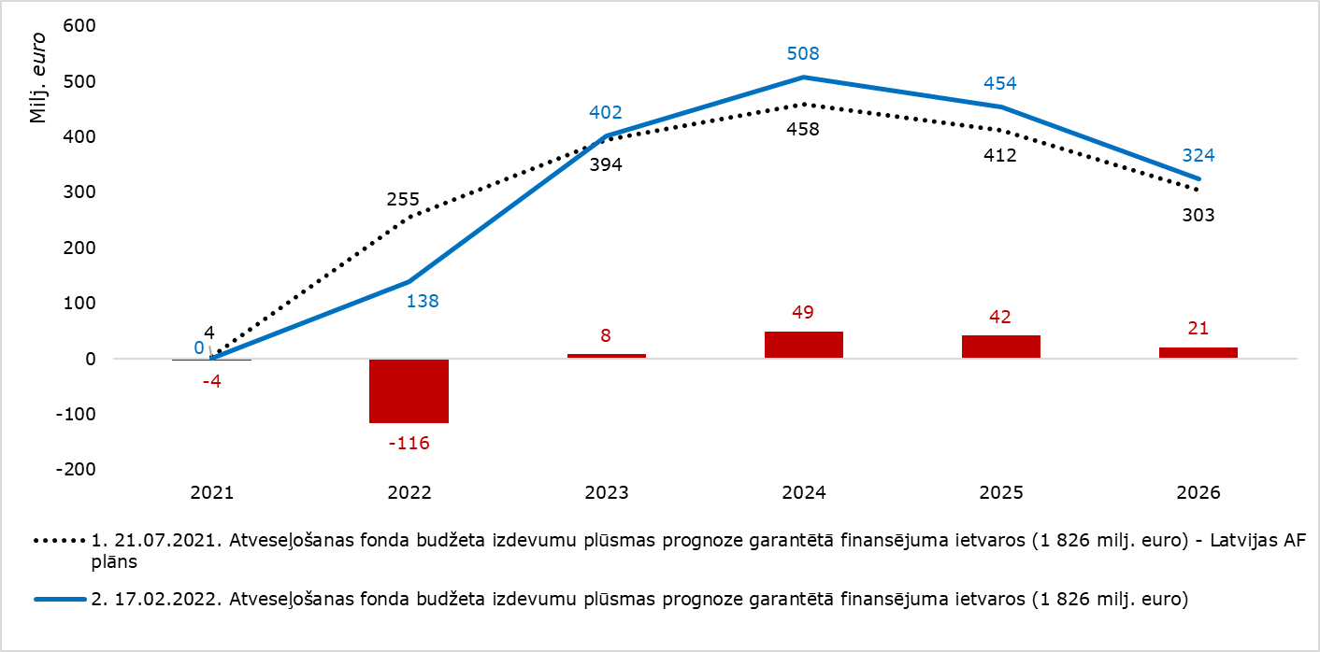
AF plāna investīciju normatīvā regulējuma izstrādes nosacījumi

Lai nodrošinātu AF plāna reformu un investīciju īstenošanu, nozaru ministrijām un institūcijām jānodrošina MK noteikumu vai informatīvo ziņojumu par reformu vai investīciju ieviešanu izstrāde, nepieciešamības gadījumā tajā iekļaujot informāciju par PVN. Ņemot vērā, ka Finanšu regulas 186. panta 4. punkta c) apakšpunkts paredz, ka PVN ir attiecināms, ja tas saskaņā ar piemērojamajiem valsts PVN tiesību aktiem nav atgūstams un ja to maksā labuma guvējs, izņemot personu, kas nav nodokļa maksātāja Padomes Direktīvas 2006/112/EK (56) 13. panta 1. punkta pirmajā daļas nozīmē, EK vērtējumā Latvija kā valsts ir AF finansējuma saņēmējs un PVN var atgūt, līdz ar to tas nav attiecināms, t.sk., tas ir skaidri norādīts arī EK rakstiskajos komentāros AF plāna izstrādes ietvaros. Attiecīgi, lai nodrošinātu AF plāna investīciju ieviešanas nosacījumu atbilstību ES regulējumam, kā arī EK komentāriem, attiecībā uz PVN finansēšanu:
- valsts budžeta iestādes PVN sedz no valsts budžeta līdzekļiem;
- tādas atvasinātas publiskās personas un kapitālsabiedrības kā valsts un pašvaldību ārstniecības iestādes (slimnīcas), plānošanas reģioni, augstskolas un zinātniskās institūcijas, ja PVN nevar atgūt, to sedz no valsts budžeta līdzekļiem;
- ja biedrības un nodibinājumi (NVO) veic valsts deleģētu funkciju un PVN nevar atgūt, to sedz no valsts budžeta līdzekļiem;
- pašvaldības, t.sk. pašvaldību kapitālsabiedrības, nepieciešamo finansējumu AF projekta ieviešanai var aizņemties Valsts kasē;
- komersanti PVN sedz no saviem privātajiem finanšu līdzekļiem vai cita piesaistīta finansējuma, kas nav Atveseļošanas fonda finansējums.
Ja PVN izmaksas AF projekta ietvaros sedz cits finansētājs, piemēram, kredītiestāde, tad var uzskatīt, ka PVN tiek segts no privātajiem finanšu līdzekļiem. PVN priekšfinansēšanai var tikt izmantots finansējuma saņēmēja aizņemtais finansējums, pašu finansējums un finanšu instrumentu gadījumā AF vai citu atbalsta instrumentu atmaksas.
Attiecībā uz neattiecināmajām izmaksām nozares ministrijas reformu un investīciju projektu plānošanas un īstenošanas posmā, tai skaitā veicot grozījumus reformas vai investīcijas īstenošanas kārtībā vai projektā, neplāno neattiecināmās izmaksas, tas ir izmaksas, kas nav saskaņā ar reformas vai investīcijas īstenošanas nosacījumiem vai pārsniedz pieejamo attiecināmo finansējumu. PVN nav attiecināms no AF finansējuma, bet šādas izmaksas ir iekļaujamas AF projekta ietvaros.

- EEZ/Norvēģijas grantu investīciju progress

No 2018. gada sākuma līdz 2024. gada beigām Latvijā ir iespēja investēt 99,7 milj. euro, t.sk. 85,4 milj. euro EEZ/Norvēģijas granti un 14,3 milj. euro valsts budžeta līdzfinansējums. Līdz 2021. gada nogalei 16,7 milj. euro ir priekšfinansēti no valsts budžeta, t.sk. 85 % grants jeb 14,4 milj. euro, investīciju uzsākšanas darbībām. Skatīt attēlu Nr. 19.

Attēls Nr. 19 “Investīciju kopējais progress līdz 2022.gada februārim, EEZ/Norvēģijas granti, milj. euro”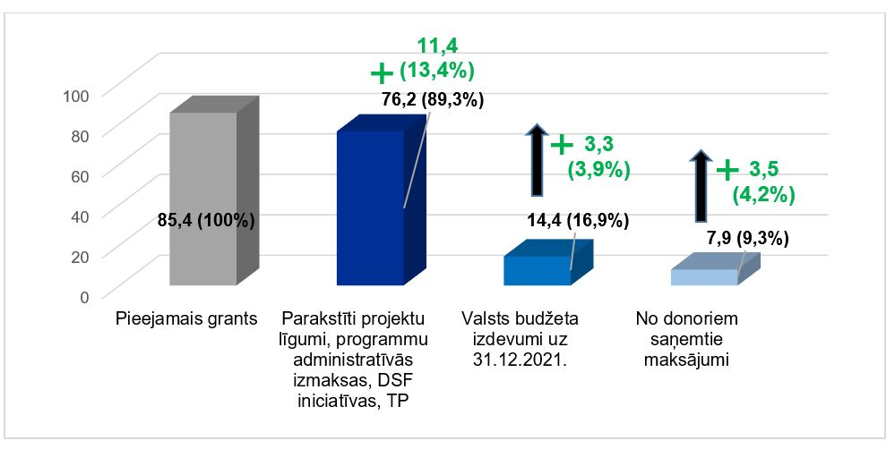
“+” – tai skaitā sasniegtais progress periodā no 2021. gada 1. jūlija līdz 2022. gada februārim
Analizējot 2021. gada novembrī programmu apsaimniekotāju sniegto informāciju, lielākā finanšu plūsmas intensitāte paredzama 2023. un 2024. gadā. Skatīt attēlā Nr. 20. un Nr. 21, kā arī par programmu konkursos sasniegto progresu – tabulā Nr. 1. Attiecīgi īpaši svarīga ir proaktīva risku vadība, lai programmas apsaimniekotāji sekmīgi sasniegtu investīciju mērķus un rezultātus līdz 2024. gada 30. aprīlim.
Attēls Nr. 20 “Investīciju plūsmas indikatīvais plāns 2022.-2025. gadam, EEZ/Norvēģijas granti, milj. euro”

Attēls Nr. 21 “Programmu investīciju progress līdz 2022. gada februārim, EEZ/Norvēģijas granti, milj. euro”
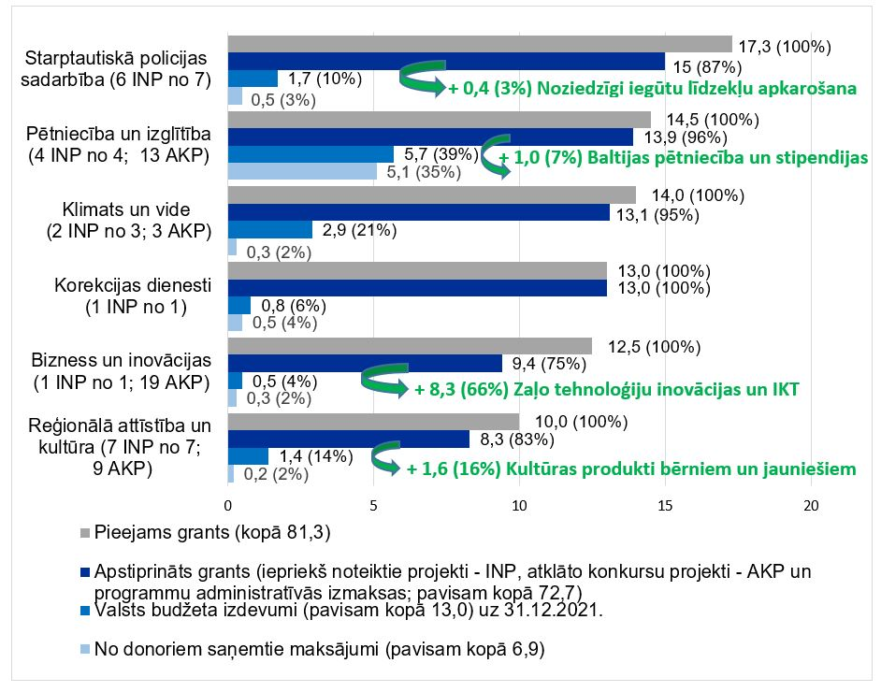
“+” – tai skaitā progress periodā no 2021. gada 1. jūlija līdz 2022. gada februārim

Tabula Nr. 1 “Programmu investīciju konkursu rezultāti līdz 2022. gada februārim, EEZ/Norvēģijas granti 85 % un valsts budžets 15 %, milj. euro”
Programma/ Konkursa nosaukums | Izsludināšanas laiks | Saņemto/ apstiprināto iesniegumu skaits | Pieejamais grants milj. euro | Pieprasītais grants, milj. euro | Pieprasījums pārsniedz pieejamo grantu
Pētniecība un izglītība
1.Baltijas pētniecība programma | 19.08.-19.10.2020. | 81/ 9 | 8,5 | 75,9 | 9 reizes
2.Pētniecība un izglītība/ Stipendijas | 15.02.-19.04.2021. | 5/ 4 | 0,3 | 0,2 | 0
Klimats un vide
3.Ar vēsturiski piesārņotajām teritorijām saistīto risku samazināšana | 05.06.-07.12.2020. | 5/ 3 | 11,0 | 17,9 | 1,6 reizes
Uzņēmējdarbības attīstība, inovācijas un MVU
4.Atbalsts zaļo inovāciju (ZI) un IT risinājumu ieviešanā jaunu produktu ražošanā | 14.04.-30.06.2021. | ZI  45/ 13 | 5,9 | 20 | 3,4 reizes
 | 14.04.-30.06.2021. | Informācijas un komunikācijas tehnoloģijas (IKT)  15/ 6 | 2,6 | 5,7 | 2,2 reizes
5.ZI un IKT produktu izstrāde | 07.06.-31.08.2021. | ZI  16/ 7 | 0,85 | 1,6 | 1,8 reizes
5.ZI un IKT produktu izstrāde | 07.06.-31.08.2021. | IKT  18/ 6 | 0,85 | 2 | 2,4 reizes
6.Dzīves kvalitāti atbalstošu tehnoloģiju izstrāde | 01.07.-30.09.2021. | 22/ 9 | 1,2 | 2,7 | 2,3 reizes
Vietējā attīstība, nabadzības mazināšana un kultūras sadarbība
7.Atbalsts profesionālās mākslas un kultūras produktu radīšanai bērnu un jauniešu auditorijai 1.kārta | 31.03.-02.07.2021 | 29/ 9 | 1,9 | 2,6 | 1,4
8.Atbalsts biznesa ideju īstenošanai Latgalē | 17.06.-21.09.2021. | 16/10 | 0,5 | 0,1 | 0
9.Atbalsts profesionālās mākslas un kultūras produktu radīšanai bērnu un jauniešu auditorijai 2.kārta | 04.01.-07.03.2022 | -/- | - | - | -

Balstoties uz RI pozitīvo atzinumu, VI ir apstiprinājusi visu programmu vadības un kontroles sistēmu aprakstus, informējot par to arī donorvalstis.
2021. gada 16. decembrī ir parakstīti un stājas spēkā grozījumi EEZ/Norvēģijas grantu saprašanās memorandos, ar kuriem ir apstiprināta rezerves finansējuma (2,9 milj. euro, t.sk., 2,5 milj. euro grants un 0,4 milj. euro valsts budžeta līdzfinansējums) novirzīšana IeM programmas jaunam iepriekš noteiktajam projektam tiesu ekspertīžu sistēmas jomā, balstoties uz IeM programmas MK noteikumu grozījumiem. 2022. gada pirmajā pusgadā tiks veiktas nepieciešamās darbības rezerves projekta uzsākšanai, t.sk. programmas līguma grozījumu iesniegšana donorvalstīm, projekta izvērtēšana un līguma parakstīšana.
Divpusējā sadarbības fondā no līdz šim MK apstiprinātajām 12 iniciatīvām (1,3 milj. euro) turpinājās 10 iniciatīvu īstenošana par kopējo finansējumu 1,1 milj. euro, divas vēl uzsāksies 2022. gada 2. ceturksnī. Vienlaikus visās programmās īstenojas divpusējās sadarbības pasākumi kopā par 0,9 milj. euro. Divpusējās sadarbības fonda Konsultatīvajā darba grupā (rakstiskajā procedūrā) 2022. gada janvārī konceptuāli saskaņota MK iesniegšanai un lēmuma pieņemšanai IZM pieteikta stratēģiskā iniciatīva “Mikroplastmasas piesārņojuma dinamika un izplatība Latvijas un Islandes jūru un ezeru ūdeņos – jauna sadarbības virziena uzsākšana” par 52 tūkst. euro 100 % donorvalstu finansējumu, ko īstenotu Daugavpils Universitātes aģentūra “Latvijas Hidroekoloģijas institūts” sadarbībā ar donorvalstu partneri (Islandes Universitāte) un ārvalstu partneri (Turku Universitāte) no 2022. gada maija līdz 2025. gada aprīlim. Iniciatīvas mērķis ir apzināt mikroplastmasas piesārņojumu Islandes un Latvijas ūdeņu biotopos, vienlaikus izveidojot zinātniskās sadarbības saites ar donorvalsts partneri. Mikroplastmasas piesārņojuma daudzuma novērtējums sniegs informāciju par pašreizējo vides stāvokli, kas var tikt izmantots kopējā plastmasas daudzuma samazināšanas pasākumu efektivitātes novērtēšanai. Par pētījuma rezultātiem tiks informēti gan pētnieki konferencēs un atvērtas piekļuves zinātniskajos rakstos, gan sabiedrība kopumā par mūsdienās aktuālu patērētāju paradumu tēmu. Attiecīgi tiek rosināts MK atbalstīt EEZ/Norvēģijas grantu Divpusējās sadarbības fonda iniciatīvas priekšlikumu par 51 893 euro (100 % donorvalstu finansējums), kā arī tā tālāku virzību saskaņošanai un gala lēmuma pieņemšanai Divpusējās sadarbības fonda komitejā. Ja MK atbalsta un Divpusējās sadarbības fonda komiteja pieņem gala lēmumu par iniciatīvas priekšlikuma apstiprināšanu, atlikušais finansējums jaunām divpusējās sadarbības iniciatīvām ir 0,43 milj. euro.

- Priekšlikumi MK lēmumiem

Noslēgumā, ņemot vērā šajā informatīvajā ziņojumā minēto, tiek rosināti šādi MK lēmumi:
- Atļaut nesamazināt ES fonda un valsts budžeta līdzfinansējumu un pagarināt īstenošanas termiņu šī ziņojuma 1. un 2. pielikumā minētajiem projektiem.
- FM un LM virzīt attiecīgus grozījumus programmās par REACT-EU finansējumu:
- pāriet uz 100 % REACT-EU līdzfinansējuma likmi DP un saglabāt esošo finansējumu un intensitāti (85 % REACT-EU /15 % nacionālais līdzfinansējums) LM darbības programmā “Pārtikas un pamata materiālās palīdzības sniegšana vistrūcīgākajām personām”;
- FM DP REACT-EU 51,5 miljonu euro paredzēt kā valsts budžeta finansējumu, lai segtu starpību starp sākotnējiem aprēķiniem un EK lemto un kompensētu pāreju uz 100 % REACT-EU likmi.
- Lai mazinātu riskus ES līdzfinansējuma saņemšanai pilnā apmērā:
  - Atļaut izmantot projektos atbrīvoto finansējumu KF un ERAF IKT jomās (2. prioritārajā virzienā), atļaujot VARAM steidzamības kārtībā iesniegt apstiprināšanai MK grozījumus normatīvajos aktos;
  - atbalstīt REACT-EU 13.1.3.2. pasākuma “Atkritumu atkārtota izmantošana, pārstrāde un reģenerācija” pārcelšanu uz KF līdzfinansēto 5.2.1. SAM “Veicināt dažāda veida atkritumu atkārtotu izmantošanu, pārstrādi un reģenerāciju” kā valsts budžeta finansējumu, atļaujot VARAM steidzamības kārtībā iesniegt MK grozījumus normatīvajos aktos;
  - FM sniegt papildu priekšlikumus fondu avotu pārstrukturēšanai, lai rastu lielāku KF deklarējamo izdevumu apjomu.
- DP noslēguma ziņojuma procesa optimizācijai LM un VARAM līdz 2024. gada 6. decembrim iesniegt FM informāciju par horizontālo principu ieviešanu pirms MK noteikumos noteiktā termiņa.
- Noteikt vienotu pieeju neatbilstoši veikto izdevumu atmaksas termiņiem un izņēmumu gadījumos to pagarinājumam ar atsevišķu MK lēmumu. Atbalstīt izņēmumu – pašvaldības akciju sabiedrības “Daugavpils siltumtīkli” projektā avansa 1,4 milj. euro atmaksas termiņu līdz 2028. gada 1. decembrim.
- KM, LM, TM un VM iespējami ātri izpildīt kavētos ieguldījumu priekšnosacījumus – politikas plānošanas dokumentus ES fondu 2021.– 2027. gada plānošanas perioda investīciju ieviešanai.
- Lai nodrošinātu AF plāna atbilstošu ieviešanu un saņemtu plānotos EK maksājumus:
  - AF RI iesniegt ikgadējo audita kopsavilkumu FM kā koordinējošai iestādei savstarpēji saskaņotā termiņā.
  - IZM, LM un FM kā nozares ministrijai ne vēlāk kā līdz 2022. gada 30. martam iesniegt FM trūkstošo informāciju AF maksājuma pieprasījumam EK.
  - SM ne vēlāk kā līdz 2022. gada 30. martam informēt FM par AF atskaites punkta (platjoslas tehniskās specifikācijas apstiprināšana iepirkumu komisijā) pilnīgu izpildi, ņemot vērā EK viedokli.
  - FM iesniegt EK maksājumu pieprasījumu ne vēlāk kā līdz 2022. gada 30. jūnijam vai steidzamības kārtībā informēt MK būtisku risku gadījumā.
  - FM līdz 2022. gada 30. aprīlim iesniegt EK AF plāna progresa ziņojumu.
  - ministrijām un Valsts kancelejai vismaz vienu reizi gadā aktualizēt valsts budžeta izdevumu prognozi un to iesniegt FM pēc pieprasījuma.
  - Noteikt vienotus nosacījumus PVN piemērošanai AF ietvaros.
  - Ministrijām un Valsts kancelejai steidzamības kārtībā informēt MK par priekšlikumiem sasniegt AF plānā noteiktos atskaites punktus un mērķus noteiktā termiņā, ja identificēti būtiski riski ar divu mēnešu kavējumu (vai, iepriekš vienojoties ar FM, sniegt attiecīgus priekšlikumus iekļaušanai FM pusgada ziņojumam MK).
  - Atzīt par izpildītu MK 2021. gada 7. septembra sēdes protokollēmuma Nr. 60, 33. §, 2. punktā uzdoto izvērtēt nepieciešamību atsevišķiem pilnveidojumiem AF ieviešanas sistēmā.
- Atbalstīt EEZ/ Norvēģijas grantu Divpusējās sadarbības fonda iniciatīvu ar 100 % donorvalstu finansējumu 51 893 euro: “Mikroplastmasas piesārņojuma dinamika un izplatība Latvijas un Islandes jūru un ezeru ūdeņos – jauna sadarbības virziena uzsākšana”.
- Atbalstīt turpmāk FM iesniegt MK regulāros pusgada ziņojumus līdz 1. aprīlim un 1. oktobrim, ņemot vērā FM pusgada ziņojumos turpmāk iekļaujamu papildu nozīmīgu informāciju par AF ieviešanu kā jaunu finansējuma avotu; vienlaikus negrozot MK noteikumos noteiktos termiņus administratīvā sloga nepalielināšanai .
- Ņemot vērā MK 2020. gada 19. maija lēmumu par ES fondu līdzekļu pārdalēm un risinājumiem Covis-19 seku mazināšanai, kā arī apstiprinātos DP grozījumus par atlikušajām ES fondu pārdalēm, atzīt par aktualitāti zaudējušu MK 2020. gada 24. marta uzdevumu SM iesniegt MK ziņojumu par dzelzceļa elektrifikācijas projekta progresu un riskiem .

Ministrs J. Reirs

Ševčenko 67095614
Svetlana.Sevcenko@fm.gov.lv

IKP 2021. gadā pirmajos trīs ceturkšņos ir audzis par 5,2 %, no kura ES fondu investīciju devums - 1,4 procentpunkti, kas ir par 0,1 procentpunktu vairāk nekā 2020. gadā. Plašāka informācija ir pieejama FM ikmēneša makroekonomikas un kopbudžeta apskatos: https://www.fm.gov.lv/lv/sadalas/tautsaimniecibas_analize/tautsaimniecibas_analize/ikmenesa_makroekonomikas_un_kopbudzeta_apskats/ . Aktuālākais: download (fm.gov.lv).
ES finansējums precizēts atbilstoši EK Īstenošanas lēmumu (ES) 2021/182 par REACT-EU piešķīrumu 2022. gadam.
Neieskaitot avansa maksājumus.
ES finansējums precizēts atbilstoši EK Īstenošanas lēmumu (ES) 2021/182 par REACT-EU piešķīrumu 2022. gadam.
Tai skaitā no MK atbalstītā finansējuma Covid-19 izraisītās krīzes ietekmes mazināšanai un ekonomikas atlabšanas sekmēšanai DP finansējuma pārdaļu ietvaros (kopā 640,1 milj. euro)* līdz 2022. gada 31. janvārim par 353,8 milj. euro ir noslēgti projektu līgumi (vai esošo līgumu grozījumi), kā arī 69,4 milj. euro izmaksāti atbalstam bezdarbniekiem (izglītība, subsidētas darbavietas), veselības aprūpes infrastruktūrā, profesionāla sociālā darba attīstības, pašvaldību ēku energoefektivitātes jomās, uzņēmēju starptautiskās konkurences uzlabošanai, mazo un vidējo komersantu izveidei un attīstībai. * MK 2020. gada 19. maija sēdes protokola Nr. 34 33.§ 2. punkts, 2020. gada 2. jūnija sēdes protokola Nr. 38 49.§ 3. punkts un 2020. gada 11. augusta sēdes protokola Nr. 47 84.§ 2. punkts. Plašāka informācija par pasākumiem un MK pieņemtajiem lēmumiem pieejama FM tīmekļa vietnē, sadaļā COVID-19, https://www.fm.gov.lv/lv/covid_19/Covid_19/.
Informācija par pabeigtiem projektiem ir pieejama ES fondu tīmekļa vietnē https://www.esfondi.lv/es-fondu-projektu-mekletajs, t.sk. video ES fondu ieguldījums Latvijā 2014. - 2021. gadā - YouTube (Video (esfondi.lv)).
2021. gadā ES fondu investīcijām no valsts budžeta novirzīti 579 milj. euro (par 52 milj. euro mazāk nekā 2020. gadā).
MK 2014. gada 16. decembra noteikumu Nr. 784 "Kārtība, kādā Eiropas Savienības struktūrfondu un Kohēzijas fonda vadībā iesaistītās institūcijas nodrošina plānošanas dokumentu sagatavošanu un šo fondu ieviešanu 2014.–2020. gada plānošanas periodā" 51.³ punkts: ja CFLA konstatē samazinājumu iepriekšējā kalendāra gadā faktiski veikto izdevumu un CFLA iesniegto maksājuma pieprasījumu apjomā vairāk nekā par 25 % no aktualizētā plānoto maksājuma pieprasījumu iesniegšanas grafikā paredzētā, tā samazina ES fonda un valsts budžeta līdzfinansējumu, ja attiecināms, par starpību, kas pārsniedz 25 % no plānoto maksājuma pieprasījumu iesniegšanas grafikā paredzētā.
Detāla informācija ir pieejama ES fondu tīmekļa vietnē ES fondi 2014 - 2020 → Ieviešana → Ieviešanas plāni un to izpilde → 2021→”2. Projektu iesniegšanas plānu izpilde ierobežotas projektu iesniegšanas atlašu projektiem un maksājumu pieprasījumu iesniegšanas plānu izpilde” → XII mēnesis → ”Maksājumu pieprasījumu izpilde” un “Slēgums”→ https://www.esfondi.lv/2021.gads. Nepieciešamības gadījumā priekšlikumi MK lēmumiem tiks iekļauti kārtējā FM pusgada ziņojumā.
ES fondu atbalsta maksājumi finansējuma saņēmējiem, ieskaitot virssaistības un REACT-EU 264,1 milj. euro atbilstoši MK 2021. gada 8. jūnija lēmumam (prot. Nr. 46 32. §)). Skat. ziņojumā plašāk par REACT EU pieejamo finansējumu un plānoto rīcību.
2022. gada prognozes pieaugums, salīdzinot ar 2021. gada izpildi, skaidrojams ar sagaidāmiem salīdzinoši ievērojamiem maksājumiem, galvenokārt, elektrovilcienu iegādes lielajā projektā (projekta apstiprināšanas EK gadījumā) un finanšu instrumentiem uzņēmumu atbalstam..
Vairāk informācijas par izvērtējumiem ES fondu tīmekļa vietnē (https://www.esfondi.lv/es-fondu-izvertesana-1) un 25.11.2021. UK sēdes materiālos (sēdes – 2021.11.25_UK-14-20_sēde_attālināti esfondi.lv)
Salīdzinot ar 2020. gadu abos rādītājos ir progress par 1%.
Materiāli pieejami: Sēdes – 2021.11.25_UK-14-20_sēde_attālināti.
EK vadlīnijas par to darbības programmu slēgšanu, kuras pieņemtas atbalsta saņemšanai no Eiropas Reģionālās attīstības fonda, Eiropas Sociālā fonda, Kohēzijas fonda un Eiropas Jūrlietu un zivsaimniecības fonda (2014.–2020. gada periodā) (pieejamas: https://www.esfondi.lv/vadlinijas--skaidrojumi).
(1) MK 2015. gada 24. februāra noteikumu Nr. 108 “Kārtība, kādā uzrauga un izvērtē Eiropas Savienības struktūrfondu un Kohēzijas fonda ieviešanu, kā arī izveido un izmanto Kohēzijas politikas fondu vadības informācijas sistēmu 2014.–2020. gadam” 8. punkts; (2) VI 2018. gada 16. novembra Vadlīnijas, kas nosaka Eiropas Savienības struktūrfondu un Kohēzijas fonda uzraudzības sistēmas darbības pamatprincipus un kārtību 2014.–2020. gada plānošanas periodā (pieejamas: https://www.esfondi.lv/vadlinijas--skaidrojumi).
Šajā ziņojumā tiek izcelti aktuālie nozīmīgie riski, kam jāpievērš uzmanība. Ikdienas darbā CFLA un atbildīgās iestādes atbilstoši kompetencei risina dažādus projektu problēmjautājumus (vadāmi riski) un sniedz atbalstu īstenotājiem pēc iespējas ievērojot “konsultē vispirms” principu.
MK 2020. gada 22. septembra sēdes protokola Nr. 55 30. § 2.1. un 2.2. punkts (Informatīvais ziņojums “Par Kohēzijas politikas Eiropas Savienības fondu investīciju aktualitātēm (pusgada ziņojums)”). ES fondu projektiem kopā pieejamas virssaistības 93,1 milj. euro (ES fondi un valsts budžets).
MK 2021. gada 18. marta sēdes protokola Nr. 28 26. § 3. punkts un MK 2021. gada 8. jūnija sēdes protokola Nr. 46 32. § 6. punkts.
(1) Prognozēs izmantoti pieņēmumi, t.sk. ņemot vērā ES fondu 2007.–2013. gada plānošanas perioda statistiku par lauztajiem līgumiem un tā ietvaros pārtrauktajiem projektiem, tos pielāgojot ES fondu 2014.–2020. gada plānošanas perioda specifikai. (2) EK deklarējamo izdevumu pārsnieguma prognoze veidojas t.sk. no papildu virssaistībām un finansējuma saņēmēju pašu lielāka līdzfinansējuma (īpaši pašvaldību projektos). Detāla maksājumu prognožu informācija pieejama sadaļā ES fondi 2014 - 2020 → Ieviešana → Ieviešanas plāni un to izpilde → 2022.gads → 1. Maksājumu finansējuma saņēmējiem un deklarējamo izdevumu plāni, izpilde un prognozes: 2022.gads (esfondi.lv) .
Eksperta metode, pieņēmumi, t.sk. no pieredzes iepriekšējos plānošanas periodos, ņemot vērā konstatētos nedeklarējamos izdevumus, finansējuma atlikumus, citus riskus.
Elastība starp prioritārajiem virzieniem un fondiem - prioritārais virziens ar deklarējamo izdevumu rezervi perioda beigās var aizstāt deklarējamo izdevumu iztrūkumu citā prioritārajā virzienā 10 % robežās, ja abus prioritāros virzienus līdzfinansē viens fonds (ERAF, ESF vai KF) – Regulas Nr. 1303/2013 130. panta 3. daļa https://eur-lex.europa.eu/legal-content/EN/TXT/?uri=CELEX%3A02013R1303-20201229 (EK skaidrojumu skatīt jautājumu/atbilžu portālā zem “1.Structural Funds – horizontal questions”, punkts ar nosaukumu “10 % flexibility - Article 130(3) CPR”: https://webgate.ec.europa.eu/fpfis/wikis/pages/viewpage.action?pageId=469663935)
Par projekta Nr. 2.2.1.1/18/I/001 “Veselības nozares informācijas sistēmu (reģistri) modernizācija, attīstība un integrācija ar e-veselības informācijas sistēmu” pārtraukšanu 2021. gada 26. novembrī abpusēji parakstīta vienošanās starp CFLA un NVD. MK 2021. gada 28. septembrī (prot. Nr. 64 37.§ 4. punkts) uzdeva VM līdz 2021. gada 1. novembrim iesniegt MK lēmuma pieņemšanai priekšlikumu turpmākai rīcībai, ņemot vērā NVD īstenotā projekta „Veselības nozares informācijas sistēmu (reģistri) modernizācija, attīstība un integrācija ar e veselības informācijas sistēmu” neapmierinošo progresu. Ziņojuma izskatīts 2022. gada 1. februāra MK sēdē (prot. Nr. 5 29. §).
CFLA indikatīvi dati. Specifisku aktuālo nepieciešamo datu gadījumā VI aicina iestādes sazināties ar CFLA par konkrētiem atlikumiem.
CFLA indikatīvi dati. Specifisku aktuālo nepieciešamo datu gadījumā aicinām sazināties ar CFLA.
Informācija par finansējumu, par kuru nav noslēgti līgumi pieejama ES fondu tīmekļa vietnē (https://www.esfondi.lv/upload/Ieviesana/0_statusa_tabula_2014-2020_uz_31.12.2021.xlsx), izklājlapā “Finansējums bez līgumiem”.
Uz KF visiem prioritārajiem virzieniem un ERAF 2. prioritāro virzienu neattiecināt MK 2020. gada 22. septembra sēdes protokollēmuma (prot. Nr. 55 30. §) “Par Kohēzijas politikas Eiropas Savienības fondu investīciju aktualitātēm (pusgada ziņojums)” 2.1. un 2.2. apakšpunktu.
KOMISIJAS ĪSTENOŠANAS LĒMUMS (23.11.2021) ar ko groza Īstenošanas lēmumu (ES) 2021/182 nolūkā noteikt 2022. gadam paredzēto REACT-EU resursu sadalījumu pa dalībvalstīm.
Atbilstoši nacionāli veiktajiem aprēķiniem sākotnēji tika paredzēti indikatīvi 60,2 milj. euro.
REACT-EU finansējums ir pieejams no 2021. gada jūlija. Tā izmantošanai tiek/tiks veikti nepieciešamie grozījumi SAM ieviešanas nosacījumus, kā arī attiecīgie esošo projektu grozījumi vai jaunu līgumu noslēgšana. Rādītāju sasniegšana plānota ar 2022. gadu.
Īpaši uzraugāmi, jo EK var piemērot finanšu korekciju, ja perioda beigās rādītājs sasniegts mazāk kā par 65 %.
SM prezentācija “State of implementation, obstacles, results of investments in the area of transport” ikgadējās izvērtēšanas sanāksmes ar EK par ES fondu ieviešanu 2021. gada 2. decembrī ir pieejama ES fondu uzraudzības komitejas e-portfelī.
Rādītājs i.6.2.1.ak (CO12a) “Rekonstruēto vai modernizēto dzelzceļa līniju kopējais garums” – DP mērķis ir 150 km, pašreizējā izpilde un projektu līgumos plānotās vērtības ir 0.
70 milj. euro, t.sk. KF – 59,5 milj. euro. Projekts iesniegts 2022. gada 3. februārī.
MK 2016. gada 21. jūnija noteikumi Nr. 404 “Darbības programmas "Izaugsme un nodarbinātība" prioritārā virziena ”Ilgtspējīga transporta sistēma" 6.2.1. specifiskā atbalsta mērķa ”Nodrošināt konkurētspējīgu un videi draudzīgu TEN-T dzelzceļa tīklu, veicinot tā drošību, kvalitāti un kapacitāti” 6.2.1.2. pasākuma ”Dzelzceļa infrastruktūras modernizācija un izbūve īstenošanas noteikumi”. Projekti tiek realizēti pārtrauktā Latvijas dzelzceļa tīkla elektrifikācijas projekta vietā atbilstoši 2020. gada 2. jūlija MK rīkojumam Nr.371 “Grozījumi Eiropas Savienības struktūrfondu un Kohēzijas fonda 2014.–2020. gada plānošanas perioda darbības programmā "Izaugsme un nodarbinātība"”, ar ko tika atbalstīts SM priekšlikums īstenot VAS “Latvijas dzelzceļš” trīs jaunus dzelzceļa infrastruktūras modernizācijas projektus: Projektu “Dzelzceļa infrastruktūras modernizācija vilcienu kustības ātruma paaugstināšanai”; Projektu “Dzelzceļa pasažieru infrastruktūras modernizācija”, kas jau norisinās (44,4 milj. euro, t.sk. KF - 37,7 milj. euro, projekta līguma slēgšanas datums 27.07.2021.); Projektu “Nožogojumu un gājēju pāreju ierīkošana dzelzceļa infrastruktūras objektos” (kam ir papildinoša ietekme uz rezultātu un iznākuma rādītājiem), kurā būvniecības iepirkuma procedūra jau ir noslēgusies.
CFLA vērtējumā pēdējais termiņš, kad iepirkumam jānoslēdzas, lai varētu paspēt ieviest projektu, ir 2022. gada februāra beigas. Pastāv risks, ka tehnisko noteikumu un prasību izmaiņu rezultātā jau projektēšanas laikā var aizkavēties projektēšanas darbu pabeigšana, līdz ar to radot kavējumu būvdarbu uzsākšanai un attiecīgi projekta pabeigšanai termiņā.
Nākamā sanāksme plānota 2022. gada 23. februārī.
Rādītājs i.4.5.1.ak (CO15) “Jaunuzbūvēto vai uzlaboto tramvaja un metro līniju kopējais garums” – DP mērķis ir 20 km, pašreizējā izpilde ir 6,51 km (33%), projektu līgumos plānotā vērtība ir 10,19 km (51 %).
CFLA izsludināja atlasi 2021. gada 9. februārī.
Projekts “Tramvaja līnijas un piegulošās teritorijas pārbūve Liepājā, 4.kārta” (kopējais finansējums 15,2 milj. euro, KF – 12,8 milj. euro).
Projekts “Videi draudzīga un integrēta mobilitāte Daugavpils pilsētā” (Kopējais finansējums 29,6 euro, KF – 23,2 milj. euro).
CFLA vērtējumā projekta apstiprināšana var notikt ne ātrāk kā februāra beigās, līguma noslēgšana – ne ātrāk kā 2022. gada 1. ceturkšņa beigās.
Projekts “Rīgas tramvaja infrastruktūras pielāgošana zemās grīdas tramvaja parametriem” (kopējais finansējums 47,9 milj. euro, KF – 33,7 milj. euro). Bez šī projekta īstenošanas būtu iespējams sasniegt apmēram 79% no DP plānotā, pie nosacījuma, ka īstenošanā un citi šajā pasākumā vērtēšanā esošie projekti sasniegs plānotās vērtības pilnā apjomā.
Projekts Nr. 9.3.2.0/21/I/001SIA “Rīgas Austrumu klīniskā universitātes slimnīca” ēkas Hipokrāta ielā 4 infrastruktūras attīstība” (Attiecināmās izmaksas 27,7 milj. euro, t.sk. ERAF 23,5 milj. euro, VB 2,5 milj. euro un privātais finansējums 1,7 milj. euro).
Atbilstoši EK vadlīniju par to darbības programmu slēgšanu, kuras pieņemtas atbalsta saņemšanai no ERAF, ESF, KF un EJZF (2014.–2020. gada periodā), iekļautajiem risinājuma veidiem (pieejamas: https://www.esfondi.lv/vadlinijas--skaidrojumi).
Saskaņā ar Regulas Nr. 1303/2013 100. pantu “Lielais projekts”, kura kopējās attiecināmās izmaksas >50 milj. euro (vides jomā) vai 75 milj. euro (transporta jomā), var saņemt ES līdzfinansējumu, ja ir EK pozitīvs lēmums. Finanšu instrumenti nav lielie projekti Regulas izpratnē.
Projekta kopējās attiecināmās izmaksas 161,2 milj. euro, t.sk.ES fondu finansējums 114,2 milj. euro.
Projekta kopējās attiecināmās izmaksas 140,4 milj. euro, t.sk. ES fondu finansējums 83,7 milj. euro.
Iekšējā tirgus, rūpniecības, uzņēmējdarbības un MVU ģenerāldirektorāts
Finansējuma saņēmējs, kas ir publiska persona, var VI apstrīdēt CFLA pieņemto lēmumu par piešķirto finanšu līdzekļu izmaksāšanu, t.sk. par konstatētajām neatbilstībām, vai citu lēmumu, ja vienošanās nav panākta sarunu ceļā.
Apstrīdēšanas iesniegumi iesniegti: 1. prioritārā virziena (Pētniecības, tehnoloģiju attīstība un inovācijas) ietvaros – viens iesniegums; 2. prioritārā virziena (IKT pieejamība, e-pārvalde un pakalpojumi) ietvaros – viens iesniegums; 4. prioritārā virziena (Pāreja uz ekonomiku ar zemu oglekļa emisijas līmeni visās nozarēs) ietvaros – trīs iesniegumi; 5. prioritārā virziena (Vides aizsardzība un resursu izmantošanas efektivitāte) ietvaros – trīs iesniegumi; 8. prioritārā virziena (Izglītība, prasmes un mūžizglītība) – trīs iesniegumi. Konkrēti SAM vai SAMP nav izceļami.
Izskatīts apstrīdēšanas iesniegums 8.1.1.0. SAM “Uzlabot vispārējās izglītības iestāžu mācību vidi” ietvaros.
Konkurences padomes 2021. gada 30. jūlija lēmums nr. 2221210809_”Par pārkāpuma konstatēšanu un naudas soda uzlikšanu”. Pieejams Konkurences padomes tīmekļa vietnē: Lēmums_Publiskojamā_versija.pdf (kp.gov.lv).
Apstrīdēšanas iesniegumi saņemti 4.3.1.0. SAM “Veicināt energoefektivitāti un vietējo AER izmantošanu centralizētajā siltumapgādē” un 8.1.2.0. SAM “Uzlabot vispārējās izglītības iestāžu mācību vidi” ietvaros. Vienā gadījumā juridiskas personas, otrā gadījumā fizisku personu (domes deputāti).
Apstrīdēšanas iesniegumi saņemti 1.1.1.1. SAMP “Praktiskas ievirzes pētījumi” (atbildīgā iestāde – IZM) 5. atlases kārtas un 4.5.1.1. SAMP “Attīstīt videi draudzīgu sabiedriskā transporta infrastruktūru (sliežu transporta)” 4. atlases kārtas (atbildīgā iestāde – SM) ietvaros.
Izskatīts apstrīdēšanas iesniegums 4.1.1.0. SAM “Veicināt efektīvu energoresursu izmantošanu, enerģijas patēriņa samazināšanu un pāreju uz AER apstrādes rūpniecības nozarē” 3. atlases kārtas (atbildīgā iestāde – EM) ietvaros.
Šeit un turpmāk ziņojuma sadaļā: Publiskais finansējums - ES fondu finansējums, valsts budžeta finansējums, valsts budžeta dotācijas pašvaldībām (līdzekļi, kurus neatbilstību gadījumā atgūst no projektu īstenotāja). Bez šiem avotiem pašvaldību finansējums ir 3,5 milj. euro (2021. gada otrajā pusgadā konstatētajās neatbilstībās) un 6 milj. euro kumulatīvi no plānošanas perioda sākuma, savukārt cits attiecināmais finansējums, t.sk. arī privātais finansējums, ir 1,4 milj. euro (2021. gada otrajā pusgadā konstatētajās neatbilstībās) un 4,3 milj. euro no plānošanas perioda sākuma. Pilna informācija par neatbilstību summām un avotiem ik gadu tiek ziņota informatīvajā ziņojumā par veiktajiem krāpšanas apkarošanas un ES finanšu interešu aizsardzības pasākumiem un ES finanšu interešu aizsardzības koordinācijas dienesta (AFCOS) darbības stratēģijas un pasākuma plāna 2017.-2019. gadam izpildi, ko saskaņā ar Likuma par budžeta un finanšu vadību 28.² panta prasībām sagatavo FM ES fondu revīzijas departaments, pildot AFCOS funkcijas. Saite uz ziņojumiem: https://www.fm.gov.lv/lv/zinosana.
No tiem saskaņā ar MK noteikumu Nr. 517 19.2. un 20.2 apakšpunktiem kopumā lemts neatgūt 334 euro; saskaņā ar 19.3. apakšpunktu izdevumu segšana piemērota 59 115 euro. Attiecībā uz aizdomu par krāpšanu gadījumiem neatbilstoši veikto izdevumu atgūšana notiks pēc tiesībsargājošo iestāžu gala lēmuma. Ja pārkāpums netiks pierādīts, neatbilstība var tikt anulēta vai pārkvalificēta.
Līdz 2021. gada 31. decembrim CFLA pieņēmusi neatbilstību lēmumus 14 no kopumā 23 ES fondu projektiem. Attiecībā uz pārējiem projektiem CFLA vēl gatavo NVI lēmumus un nosūtīs finansējuma saņēmējiem tiklīdz tie būs sagatavoti. 13,7 milj. euro ES fondu un valsts budžeta finansējums, valsts budžeta dotācijas pašvaldībām. Bez šiem avotiem pašvaldības finansējums 2,7 milj. euro un cits attiecināmais finansējums, t.sk. arī privātais finansējums, 269 tūkst. euro.
Konkurences padomes 2021. gada 30. jūlija lēmums nr. 2221210809_”Par pārkāpuma konstatēšanu un naudas soda uzlikšanu”. Pieejams Konkurences padomes tīmekļa vietnē: Lēmums_Publiskojamā_versija.pdf (kp.gov.lv). Atbilstoši VI vadlīnijām (Nr.2.7) par finanšu korekciju piemērošanu, ziņošanu par Eiropas Savienības fondu ieviešanā konstatētajām neatbilstībām, neatbilstoši veikto izdevumu atgūšanu 2014.-2020. gada plānošanas periodā (Vadlīnijas un skaidrojumi (esfondi.lv) – ieraksts Nr.10.1.) - attiecībā uz konkurences pārkāpumiem skat. vadlīniju 5. pielikuma 30. punkta “Aizliegta pretendentu vienošanās" c) apakšpunktu, kas paredz ja Konkurences padome, tiesa vai cita kompetenta iestāde ir konstatējusi aizliegta pretendentu vienošanās, ES fondu projektos tiek piemērota finanšu korekcija no 10 % līdz 100%.Plašāka informācija skatāma MK 2021. gada 9. novembra sēdes protokola Nr. 74 103. §; https://tapportals.mk.gov.lv/meetings/protocols/2e409a29-2eaf-4935-96d2-a67eac713b55.
Ņemot vērā nulles toleranci pret publisko līdzekļu izkrāpšanu un korupciju, tiek apturēti maksājumi konkrēta projekta īstenotājam un “šaubīgie” izdevumi netiek deklarēti EK līdz pilnīgas pārliecības gūšanai par risku neesamību. Ja pēc tiesībsargājošo iestāžu gala lēmuma saņemšanas pārkāpums netiks konstatēts, neatbilstība var tikt anulēta.
Izglītības jomā NVI pret kopā jomā pieprasītiem maksājumiem ir 3,3 %. , t.sk. salīdzinoši lielais NVI ir arī dēļ iepriekš konstatētajām aizdomām par krāpšanu projektā “Valsts Ventspils Mūzikas vidusskolas infrastruktūras attīstība”, par ko ziņots 2020. gada ES fondu ziņojumā http://tap.mk.gov.lv/lv/mk/tap/?pid=40484523&mode=mk&date=2020-03-24. Kurzemes rajona tiesas 2021. gada 14. janvārī pieņemtais tiesas spriedums pārsūdzēts un 2021. gada 30. jūlijā pieņemts lēmums par kasācijas sūdzības/protesta pieņemšanu.
MK 2015. gada 8. septembra noteikumu Nr. 517 “Kārtība, kādā ziņo par konstatētajām neatbilstībām un atgūst neatbilstoši veiktos izdevumus Eiropas Savienības struktūrfondu un Kohēzijas fonda ieviešanā 2014.–2020. gada plānošanas periodā” 26. vai 36. punkts, VI vadlīnijas Nr. 2.7. ”Vadlīnijas par finanšu korekciju piemērošanu, ziņošanu par Eiropas Savienības fondu ieviešanā konstatētajām neatbilstībām, neatbilstoši veikto izdevumu atgūšanu 2014.-2020. gada plānošanas periodā” VI sadaļa, un neatbilstoši veikto izdevumu atmaksas grafika saskaņošanas ievaros CFLA ņem vērā Padomes 1995. gada 18. decembra Regulas (EK, EURATOM) Nr. 2988/95 par Eiropas Kopienu finanšu interešu aizsardzību 3. panta 1. punktā noteikto.
Ja finansējuma saņēmējs ir privāto tiesību fiziska vai juridiska persona, pašvaldība, no valsts budžeta daļēji finansēta atvasināta publiska persona (izņemot plānošanas reģionu), budžeta nefinansēta iestāde vai valsts kapitālsabiedrība, kura projektu īsteno tai deleģēto valsts pārvaldes uzdevumu ietvaros.
Ja finansējuma saņēmējs ir valsts budžeta iestāde vai plānošanas reģions.
Saskaņā ar MK noteikumos par DP SAM projektu īstenošanu noteikto.
Projekts Nr. 4.3.1.0/17/A/060 “Siltumcentrāles Nr. 3 siltumavota pārbūve ar iekārtu uz atjaunojamiem energoresursiem uzstādīšanu”.
Neatbilstoši iegūtu/izmantotu valsts budžeta līdzekļu atgriešana valsts budžetā – interešu konflikta konstatēšanas dēļ, par ko Daugavpils dome un kapitālsabiedrība bija vairākkārtēji brīdināta un lūgta pārtraukt iepirkuma līgumu, kas netika darīts, un risks iestājās ar negatīvām sekām finansējuma saņēmējam, t.sk. CFLA informēja īstenotāju par projekta līguma izbeigšanu.
https://www.daugavpils.lv/pasvaldiba/aktualitates/zinas/daugavpili-izsludina-energetisko-krizi-siltumapgade.
Ņemot vērā, ka par Taisnīgas pārkārtošanas fonda investīcijām saņemti konceptuāli EK komentāri, MK atbalstītajā versijā šī investīciju sadaļa netika iekļauta. Tomēr paralēli turpinās intensīvs dialogs ar EK dienestiem, lai pēc iespējas ātrāk vienotos par investīciju saturu, kas papildinās jau plānotas programmas investīcijas.
Informācija par ātrāk uzsākamu investīciju priekšnoteikumiem iekļauta 2021. gada 28. septembrī izskatītā FM informatīvā ziņojuma par Kohēzijas politikas Eiropas Savienības fondu investīciju aktualitātēm līdz 2021. gada 1. augustam (pusgada ziņojums) 3. pielikumā; pieejams ES fondu tīmekļa vietnē: Ziņojumi Ministru kabinetam un Saeimas komisijām (esfondi.lv) – pārskata periods līdz 09.2021.
2021. gadā nav notikušas ātrāk uzsākamo projektu iesniegumu atlases. Informācija par 2022. gada pirmajā pusē uzsākamajām investīcijām pieejama ES fondu tīmekļa vietnē https://www.esfondi.lv/planosana-1. Ātrāk uzsākamo SAM/SAMP ieviešanas nosacījumu formāts atkarīgs no nacionālā ES fondu horizontālā regulējuma izstrādes stadijas un programmas saskaņošanas progresa.
Finansējums var mainīties programmas saskaņošanas procesā ar EK.
(1) Regulas Nr. 2021/1060 preambula “Ja ir noteikts termiņš, kurā Komisijai jārīkojas attiecībā uz dalībvalstīm, Komisijai laikus un efektīvi būtu jāņem vērā visa vajadzīgā informācija un dokumenti. Ja jebkāda veida dokumenti, ko dalībvalstis iesniedz saskaņā ar šo regulu, ir nepilnīgi vai neatbilst šīs regulas un konkrētu fondu regulu prasībām, tādējādi neļaujot Komisijai rīkoties, pamatojoties uz pilnīgu informāciju, minētais termiņš būtu jāaptur līdz brīdim, kad dalībvalstis ir izpildījušas regulatīvās prasības. Turklāt, tā kā Komisijai ir liegts veikt maksājumus par izdevumiem, kas radušies saņēmējiem un samaksāti, īstenojot darbības, kuras saistītas ar konkrētiem mērķiem, attiecībā uz kuriem nav izpildīti veicinošie nosacījumi, kas ir iekļauti maksājuma pieteikumos, attiecībā uz šādiem izdevumiem nebūtu jānosaka termiņš, kurā Komisijai jāveic maksājumi.”; (2) Regulas Nr. 2021/1060 3. pielikumā (horizontālie ieguldījumu priekšnosacījumi, kas attiecas uz visiem specifiskajiem atbalsta mērķiem) un 4. pielikumā (specifiskie ieguldījumu priekšnosacījumi, kas attiecas uz konkrētiem specifiskajiem atbalsta mērķiem): https://eur-lex.europa.eu/legal-content/EN/TXT/?uri=CELEX%3A32021R1060&qid=1625116684765
FM minēto pakārtoto normatīvo aktu izdošanu MK paredz līdz 2022. gada 26. jūlijam.
Vairāk informācijas par izvērtējumiem ES fondu tīmekļa vietnē (https://www.esfondi.lv/es-fondu-izvertesana-1) un 25.11.2021. UK sēdes materiālos (sēdes – 2021.11.25_UK-14-20_sēde_attālināti esfondi.lv)
Skatīt 3. pielikumu informatīvajam ziņojumam "Informatīvais ziņojums par Kohēzijas politikas Eiropas Savienības fondu investīciju aktualitātēm līdz 2021. gada 1. augustam (pusgada ziņojums)”. Pieejams ES fondu vietnē: https://www.esfondi.lv/zinojumi-Ministru-kabinetam.
Maksājumu pieteikumu EK minimālie ikgadējie mērķi (sasniedzami kumulatīvi noteiktos gados), lai nezaudētu neto ES fondu piešķīrumu. Ņemot vērā 2021. gada 17. novembra EK skaidrojumus (EGESIF_21-0027-00), pirmais maksājumu pieteikumu mērķis jāsasniedz līdz 2025. gada beigām (iepriekš 2024. gads). Iespējama vieglāka perioda uzsākšana (mazāki nepieciešamie izdevumi), bet tas kompensējoši palielina tālāko gadu mērķus, attiecīgi lielāks vajadzīgo izdevumu slogs uz perioda beigām.
Kopējās indikatīvās budžeta prognozes palielinājušās, jo ir mainījies aploksnes finansējums.
Plaša informācija gan par Latvijai, gan citām ES dalībvalstīm pieejamo AF finansējumu un tā izmantošanu ir EK tīmekļa vietnē https://ec.europa.eu/economy_finance/recovery-and-resilience-scoreboard/index.html?lang=en.
2021. gada 12. februāra Eiropas Parlamenta un Padomes Regulas (ES) 2021/241, ar ko izveido Atveseļošanas un noturības mehānismu, 27., 22. pants. https://eur-lex.europa.eu/legal-content/LV/TXT/HTML/?uri=CELEX:32021R0241&from=EN; Eiropas Padomes 2021. gada 6. jūlija lēmums par Latvijas Atveseļošanas un noturības mehānisma plāna izvērtējuma apstiprināšanu; Eiropas Komisijas un Latvijas Republikas Atveseļošanas un noturības mehānisma finansēšanas nolīgums https://www.esfondi.lv/normativie-akti-1.
MK 2021. gada 7. septembra sēdes prot. Nr.60, 33.§, 2. punkts: FM četru mēnešu laikā pēc noteikumu apstiprināšanas izvērtēt esošā tiesiskā regulējuma par AF plāna īstenošanas un uzraudzības kārtību pilnveides nepieciešamību un, ja šāda nepieciešamība tiek identificēta, par veicamajiem uzlabojumiem un to ietvaros plānotajiem darbiem, tai skaitā darbu īstenošanas termiņiem, informēt MK.
Eiropas Padomes 2021.gada 6.jūlija lēmums par Latvijas Atveseļošanas un noturības mehānisma plāna izvērtējuma apstiprināšanu, https://www.esfondi.lv/normativie-akti-1.
AF kopējais finansējums ir 1,826 mljrd. euro, par ko jāizpilda 214 rādītāji (sasniedzamie atskaites punkti un mērķi) noteiktos termiņos.
Saskaņā ar AF MKN visa ar AF plāna ieviešanu un uzraudzību saistītā informācija tiks glabāta vienā informācijas sistēmā – esošajā KPVIS, kuru izmantos visas AF plāna ieviešanā iesaistītās institūcijas un finansējuma saņēmēji. Sakarā ar to, ka CFLA darbus pie KPVIS pilnveides plāno noslēgt 2022. gada vidū, jo plānotos izstrādes termiņus ietekmēja arī EK kavēšanās ar ziņošanas procesa skaidrojumiem, visu nepieciešamo progresa informāciju FM kā koordinējošā iestāde pieprasīja no iestādēm ārpus sistēmas.
IZM atbildībā sasniedzamais atskaites punkts investīcijas „Digitālās plaisas mazināšana sociāli neaizsargātajiem izglītojamajiem un izglītības iestādēs” ietvaros ir sasniegts, MK 2022. gada 8. februārī apstiprinot noteikumu projektu „Attālināto mācību organizēšanas un īstenošanas kārtība”.
iepriekš: Sociālo pakalpojumu attīstības plāns 2021-2023.
2022. gada 16. februārī EK no savas puses parakstījusi AF darbības kārtību, kuru Latvijas vārdā pēc valdības pilnvarojuma parakstījis finanšu ministrs.
Ņemot vērā arī MK 2022. gada 1. februāra sēdes protokola Nr. 5 65. § izziņā (22-TA-12 “Par Atveseļošanas fonda plāna Darbības kārtību, par kuru vienojas Eiropas Komisija un Latvija” https://tapportals.mk.gov.lv/legal_acts/426b29f0-cf96-455b-8e85-96b1eeb571a5) skaidroto - “gadījumos, kad konkrētajam maksājuma pieprasījumam piekrītošos atskaites punktus un mērķus ir iespējams izpildīt indikatīvajā maksājuma pieprasījuma laika grafikā vai līdz attiecīgā kalendārā gada beigām, Finanšu ministrija izskatīs iespējas pielāgot konkrētā maksājuma pieprasījuma iesniegšanu Eiropas Komisijai, lai nodrošinātu attiecīgo atskaites punktu un mērķu izpildi un izvairītos no AF plāna un darbības kārtības grozījumiem”.
Eiropas Parlamenta un Padomes 2021. gada 12. februāra Regula (ES) Nr. 2021/241, ar ko izveido Atveseļošanas un noturības mehānismu.
Komisijas 2021. gada 28. septembra Deleģētā regula (ES) 2021/2106, ar kuru, nosakot atveseļošanas un noturības rezultātu pārskata kopējos rādītājus un detalizētos elementus, papildina Eiropas Parlamenta un Padomes Regulu (ES) 2021/241, ar ko izveido Atveseļošanas un noturības mehānismu.
Ar MK 2021. gada 28. septembra protokollēmumu (Nr. 64 § 37 9. punkts) “Informatīvais ziņojums "Par Kohēzijas politikas Eiropas Savienības fondu investīciju aktualitātēm līdz 2021. gada 1. augustam (pusgada ziņojums)" ” apstiprinātais grafiks. Skatīt grafiku minētā ziņojuma 5. pielikumā ES fondu tīmekļa vietnē Ziņojums tiek publiskots arī http://www.esfondi.lv sadaļā – Materiāli un ziņojumi → Ziņojumi Ministru kabinetam: http://www.esfondi.lv/zinojumi-Ministru-kabinetam (pārskata periods līdz 09.2021.).
Detalizēti skatīt esfondu mājaslapā: https://www.esfondi.lv/atveselosanas-un-noturibas-mehanisms
Plašāka informācija pieejama EEZ/Norvēģijas grantu portālā: https://eeagrants.lv/par-grantiem/par-grantiem/.
81,3 milj. euro paredzēti sešām nozaru investīciju programmām, 2,6 milj. euro ( 3,0 %) Divpusējās sadarbības fondam un 1,5 milj. euro (1,8 %) investīciju vadībai un kontrolei, galvenokārt, VI, RI un IUB.
Pamatojoties uz programmu apsaimniekotāju aktualizēto un 2021. gada 20. novembrī Finanšu instrumenta birojam iesniegto informāciju par 2021.–2025. gadā plānoto atmaksu saņemšanu no donorvalstīm.
Atbilstošo EEZ/Norvēģijas grantu vadības likumam projektu vērtēšana noslēdzas vēlākais 4 mēnešu laikā pēc projektu iesniegumu iesniegšanas beigu datuma.
Konkursā apstiprināti projekti tikai par 17 % no pieejamā finansējuma. VARAM sadarbībā ar Latgales plānošanas reģionu strādā pie priekšlikuma konkursa otrās un nepieciešamības gadījumā trešās kārtas izsludināšanai 2022. gada 2. un 3. ceturksnī, t.sk. izmaiņām nosacījumos, lai nodrošinātu finansējuma sekmīgu un pilnīgu investēšanu.
Saprašanās memorandu par Eiropas Ekonomikas zonas finanšu instrumenta ieviešanu 2014.–2021. gadā, kas noslēgts starp Latvijas Republiku un Islandi, Lihtenšteinas Firstisti, Norvēģijas Karalisti un par Norvēģijas finanšu instrumenta ieviešanu 2014.–2021. gadā, kas noslēgts starp Latvijas Republiku un Norvēģijas Karalisti A un B pielikumi.
Programmas “Starptautiskā policijas sadarbība un noziedzības apkarošana” iepriekš noteiktais projekts “Tiesu ekspertīžu sistēmas un notikumu vietas apskates kapacitātes stiprināšana”.
MK 2020. gada 11. februāra noteikumu Nr. 91 “Eiropas Ekonomikas zonas finanšu instrumenta 2014.–2021.gada perioda programmas Starptautiskā policijas sadarbība un noziedzības apkarošana" īstenošanas noteikumi” grozījumi – MK 2021. gada 7. decembra sēdes protokols Nr. 79 § 29).
MK 2020. gada 22. septembra protokola Nr. 55 30. § 6.3. apakšpunkts: “Finanšu ministrijai parakstīt programmas "Starptautiskā policijas sadarbība un noziedzības apkarošana" līguma grozījumus par rezerves finansējuma izmantošanu, ja donorvalstis atbalsta iesniegto priekšlikumu”.
2020./2021. gadā plānotie publiskie pasākumi, pieredzes apmaiņas vizītes un semināri ir pārsvarā pārcelti uz 2022. gadu Covid-19 ierobežojumu dēļ, vai arī to vietā pēc iespējas tiek organizēti pasākumi tiešsaistē.
Lai nacionālā līmenī nodrošinātu Divpusējās sadarbības fonda iniciatīvu pārskatāmu un pareizas finanšu pārvaldības principiem atbilstošu apspriešanu ar sociāliem un sadarbības partneriem pirms to iesniegšanas MK un secīgi gala lēmumam Divpusējās sadarbības fonda komitejā, VI saskaņā ar MK noteikumiem Nr. 683 2018. gada 27. novembrī izveidoja Divpusējās sadarbības fonda Konsultatīvo darba grupu, kuras sastāvā ir pārstāvji no VI, Valsts kancelejas, visām nozaru ministrijām, t.sk., programmu apsaimniekotājiem, sociāliem un sadarbības partneriem (lielākās darba devēju, darba ņēmēju, komersantu un pašvaldības pārstāvošās nevalstiskās organizācijas).
Apstiprinātās un pieteiktās Divpusējās sadarbības fonda stratēģiskās iniciatīvas pieejamas grantu portālā: https://eeagrants.lv/divpusejas-sadarbibas-fonds/apstiprinatie-projekti/.
Finansējumam vienlīdz var pieteikties gan programmu apsaimniekotāji programmu līmeņa iniciatīvām, gan potenciālie stratēģisko iniciatīvu īstenotāji.
Piemēram, AF MKN paredz, ka informāciju par AF plāna izpildi iestādes nodrošina informācijas sistēmā tikai 25. janvārī, tādēļ reālistiski nav iespējams līdz 1. martam iesniegt MK pilnvērtīgu pusgada ziņojumu ar izsvērtiem priekšlikumiem MK lēmumiem.
Piemēram, AF MKN paredz, ka informāciju par AF plāna izpildi iestādes nodrošina informācijas sistēmā tikai 25. janvārī, tādēļ reālistiski nav iespējams līdz 1. martam iesniegt MK pilnvērtīgu pusgada ziņojumu ar izsvērtiem priekšlikumiem MK lēmumiem. Administratīvā sloga nepalielināšanai, nav plānots grozīt FM doto termiņu MKN: 1) MK 2015. gada 8. septembra noteikumu Nr. 517 “Kārtība, kādā ziņo par konstatētajām neatbilstībām un atgūst neatbilstoši veiktos izdevumus Eiropas Savienības struktūrfondu un Kohēzijas fonda ieviešanā 2014.–2020. gada plānošanas periodā” 25. punkts. 2) MK 2015. gada 24. februāra noteikumu Nr. 108 “Kārtība, kādā uzrauga un izvērtē Eiropas Savienības struktūrfondu un Kohēzijas fonda ieviešanu, kā arī izveido un izmanto Kohēzijas politikas fondu vadības informācijas sistēmu 2014.–2020. gadam” 11. punkts. 3) AF MKN 18. un 21. punkts.
MK 2021. gada 8. jūnija rīkojums Nr. 406 “Grozījumi Eiropas Savienības struktūrfondu un Kohēzijas fonda 2014. – 2020.gada plānošanas perioda darbības programmā “Izaugsme un nodarbinātība””
MK 2020. gada 24. marta sēdes protokollēmuma (prot. Nr.17 21.§) “Informatīvai ziņojums “Par Kohēzijas politikas Eiropas Savienības fondu investīciju aktualitātēm (pusgada ziņojums)”” 3.punkts: Ņemot vērā informatīvā ziņojuma ceturtajā sadaļā sniegto informāciju par Eiropas Savienības fondu 2014.-2020.gada plānošanas perioda VAS "Latvijas dzelzceļš" lielā projekta "Latvijas dzelzceļa tīkla elektrifikācija" riskiem tā sekmīgai pabeigšanai līdz 2023.gada 31.decembrim, Satiksmes ministrijai līdz 2020.gada 1.maijam iesniegt izskatīšanai Ministru kabinetā informatīvo ziņojumu par projekta progresu, riskiem un rīcības plānu to novēršanai.

